LIGJ
Nr. 114/2024

PËR RATIFIKIMIN E MARRËVESHJES NDËRMJET KËSHILLIT TË MINISTRAVE
TË REPUBLIKËS SË SHQIPËRISË, PËRFAQËSUAR NGA MINISTRI I SHTETIT
PËR PUSHTETIN VENDOR, DHE QEVERISË SË KONFEDERATËS ZVICERANE, PËRFAQËSUAR NGA AGJENCIA ZVICERANE PËR ZHVILLIM DHE BASHKËPUNIM, QË VEPRON PËRMES AMBASADËS SË ZVICRËS NË SHQIPËRI, PËR PROJEKTIN “BASHKI TË FORTA (BTF), FAZA 2”

Në mbështetje të neneve 78, 83 dhe 121, pika 1, të Kushtetutës, me propozimin e Këshillit të Ministrave,

KUVENDI
I REPUBLIKËS SË SHQIPËRISË

VENDOSI:

Neni 1

Ratifikohet marrëveshja ndërmjet Këshillit të Ministrave të Republikës së Shqipërisë, përfaqësuar nga ministri i Shtetit për Pushtetin Vendor, dhe qeverisë së Konfederatës Zvicerane, përfaqësuar nga Agjencia Zvicerane për Zhvillim dhe Bashkëpunim, që vepron përmes Ambasadës së Zvicrës në Shqipëri, për projektin “Bashki të forta (BTF), faza 2”, sipas tekstit që i bashkëlidhet këtij ligji.

Neni 2

Ky ligj hyn në fuqi 15 ditë pas botimit në Fletoren Zyrtare.

Miratuar në datën 14.11.2024.

Shpallur me dekretin nr. 401, datë 6.12.2024, të Presidentit të Republikës së Shqipërisë, Bajram Begaj.

MARRËVESHJE
NDËRMJET KËSHILLIT TË MINISTRAVE TË REPUBLIKËS SË SHQIPËRISË TË PËRFAQËSUAR NGA MINISTRI I SHTETIT PËR PUSHTETIN VENDOR DHE QEVERISË SË KONFEDERATËS ZVICERANE TË PËRFAQËSUAR NGA AGJENCIA ZVICERANE PËR ZHVILLIM DHE BASHKËPUNIM (NË VIJIM E REFERUAR SI “SDC-ja”) QË VEPRON NËPËRMJET AMBASADËS SË ZVICRËS NË SHQIPËRI PËR PROJEKTIN BASHKI TË FORTA (BTF), FAZA 2
për
Projektin “Bashki të forta II”

Në përpjekje për të forcuar marrëdhëniet miqësore që ekzistojnë ndërmjet dy vendeve,
Në përputhje me dhe në zbatim të Marrëveshjes Kuadër për Bashkëpunimin Teknik, Financiar dhe Humanitar ndërmjet Këshillit Federal të Zvicrës dhe Këshillit të Ministrave të Republikës së Shqipërisë, të nënshkruar më 11 maj 2007,
Në respekt të parimeve demokratike dhe të drejtave themelore të njeriut – siç përcaktohet në veçanti në Deklaratën Universale të të Drejtave të Njeriut, e cila frymëzon politikat e brendshme dhe të jashtme të dyja Palëve dhe përbën një element thelbësor në të njëjtin nivel me objektivat e kësaj Marrëveshjeje,
Ministri i Shtetit për Pushtetin Vendor dhe Agjencia Zvicerane për Zhvillim dhe Bashkëpunim (në vijim e referuar si “SDC-ja”) kanë rënë dakord për termat dhe kushtet e përcaktuar më poshtë.

Neni I
Kushtet dhe përkufizimet e përgjithshme

Kudo që përdoren në këtë Marrëveshje, përveç rasteve kur konteksti e kërkon ndryshe, termat vijues kanë kuptimin e mëposhtëm:
a) “Palët Kontraktuese” nënkupton ministrin e Shtetit për Pushtetin Vendor të Republikës së Shqipërisë (përfaqësuar nga ministri) dhe Konfederatën Zvicerane;
b) “Konfederata Zvicerane” përfaqësohet nga Agjencia Zvicerane për Zhvillim dhe Bashkëpunim (SDC-ja) e Departamentit Federal të Punëve të Jashtme të Zvicrës;
c) “SDC-ja” nënkupton Agjencinë Zvicerane për Zhvillim dhe Bashkëpunim të Ministrisë së Punëve të Jashtme të Zvicrës, e cila përfaqësohet në Shqipëri nga Ambasada e Zvicrës;
d) “SIDA” nënkupton Agjencinë Suedeze për Zhvillim dhe Bashkëpunim, e cila është bashkëdonator i interesuar i Projektit;
e) “Projekti” nënkupton projektin “Bashki të forta Shqipëri” financuar nga SDC-ja dhe SIDA;
f) “Organizatë zbatuese” nënkupton Helvetas Swiss Intercooperation (HSI);
g) “SASPAC” nënkupton Agjencinë Shtetërore për Programimin Strategjik dhe Koordinimin e Ndihmës;
h) “Autoritete tatimore” nënkupton Drejtorinë e Përgjithshme të Tatimeve dhe Drejtorinë e Përgjithshme të Doganave.

Neni II
Përgjegjësia e zbatimit

a) Ministri i Shtetit për Pushtetin Vendor është institucioni kryesoi shtetëror përgjegjës për zbatimin e Marrëveshjes dhe realizimin e projektit.
b) SDC-ja është një autoritet ekzekutiv për zbatimin e Marrëveshjes dhe vënien në zbatim të Projektit. SDC-ja ia delegon përgjegjësinë e zbatimit Ambasadës së Zvicrës në Shqipëri.
c) SDC-ja ia beson zbatimin e Projektit, Helvetas Swiss Intercooperation.
SIDA është bashkëdonator i Projektit. Në bazë të një marrëveshjeje të veçantë midis SDC-së dhe SIDA-s, SDC-ja do të marrë rolin e donatorit lider në Projekt. SDC-ja do të administrojë kontributet (e SDC-së dhe SIDA-s) dhe do të ndjekë Projektin në raport me Qeverinë Shqiptare dhe me Agjencinë Zbatuese.

Neni III
Qëllimet dhe objektivat

Qëllimi i përgjithshëm i këtij Projekti është: qytetarët në Shqipëri përfitojnë nga përmirësimi i qeverisjes dhe ofrimit të shërbimeve në nivel bashkie, sipas standardeve minimale dhe të përballueshme financiarisht të dakordësuara për një sistem kombëtar të qëndrueshëm.
Objektivat kryesorë të Projektit, janë:
1. Përmirësimi i ofrimit të shërbimeve publike drejt standardeve të përballueshme financiarisht.
2. Mbikëqyrja në mënyrën e duhur nga këshillat bashkiakë të performancës së administratës bashkiake dhe angazhimi në vendimmarrje të bazuara në të dhëna.
3. Krijimi i një sistemi të ri të menaxhimit të performancës bashkiake dhe bërja funksional i një mekanizmi granti të bazuar në performancë.
Për të arritur këta objektiva, Projekti do të bashkëpunojë me institucionet e mëposhtme:
1. Ministrin e Shtetit për Pushtetin Vendor dhe Agjencinë për Mbështetjen e Vetëqeverisjes Vendore, Ministrinë e Financave, Ministrinë e Turizmit dhe Mjedisit, Ministrinë e Infrastrukturës dhe Energjisë, Ministrinë e Arsimit dhe Sportit, Departamentin e Administratës Publike.
2. 61 Bashki në Shqipëri, shoqatat e qeverisjes vendore;
3. Agjencitë dhe drejtoritë rajonale të dekoncentruara;
4. Shkolla Shqiptare e Administratës Publike.
Linjat kryesore të ndërhyrjeve dhe rezultatet e parashikuara janë përmbledhur në përmbledhjen e Projektit sipas shtojcës 1.

Neni IV
Fusha e veprimit të Marrëveshjes

Marrëveshja mbulon veprimtaritë e përcaktuara në përmbledhjen e Projektit, e cila i bashkëlidhet kësaj Marrëveshjeje (shtojca 1).

Neni V
Përgjegjësitë e ministrit të Shtetit për Pushtetin Vendor

a) Mbështet dhe lehtëson lidhjen dhe bashkëpunimin me ministritë dhe institucionet e tjera në nivel qendror dhe rajonal, duke përfshirë institucionet e prefekturave të qarqeve;
b) Ministri i Shtetit për Pushtetin Vendor në bashkëpunim me Ministrinë e Financave alokojnë ekuivalentin e vlerës prej 2’834’000 milionë frangash zvicerane (dy milionë e tetëqind e tridhjetë e katër mijë) për fondin e Grantit të Performancës ose çdo vlerë tjetër si kundërbalancë të kontributeve të Zvicrës dhe Suedisë;
c) Bashkëfinancimi prej së paku 50% për Grantin e Performancës për bashkitë më të mira fituese, planifikohet nga Ministria e Financave në bashkëpunim me ministrin e Shtetit për Pushtetin Vendor.
d) Në zbatim të Marrëveshjes ndërmjet Këshillit të Ministrave të Republikës së Shqipërisë dhe Këshillit Federal Zviceran “Për bashkëpunimin teknik, financiar dhe humanitar”, të ratifikuar me ligjin nr. 9801, datë 13.9.2007, fondet e financuara në kuadër të këtij Projekti nuk do të përdoren për të paguar tatimin mbi vlerën e shtuar.
e) Nëpërmjet Agjencisë për Mbështetjen e Vetëqeverisjes Vendore mundëson alokimin e nevojshëm buxhetor për rimbursimin e tatimit mbi vlerën e shtuar (TVSH) në zbatim të fazës së dytë të Projektit “Bashki të forta” për të gjithë periudhën nga fillimi i Projektit, për një shumë maksimale prej CHF 1’000’000 (një milion frangash zvicerane).
f) U mundëson ekspertëve të huaj, të përfshirë në Projekt, në kuadrin e kësaj Marrëveshjeje, dhe familjeve të tyre, falas lejet e nevojshme të punës dhe qëndrimit, si dhe përjashtimet nga taksat, të gjitha detyrimet e tjera fiskale dhe detyrimet doganore, për importin e përkohshëm dhe rieksportin e sendeve personale.

Neni VI
Përgjegjësitë e SDC-së

a) Kontributi zviceran është një grant i parimbursueshëm dhe do të përdoret ekskluzivisht për zbatimin e veprimtarive të Projektit, siç përcaktohet në shtojcën 1 “Përmbledhja e Projektit”, e cila përbën pjesë integrale të kësaj Marrëveshjeje.
b) Fondi total zviceran i grantit për fazën 2 të Projektit arrin deri në 10.755.000 CHF (dhjetë milionë e shtatëqind e pesëdhjetë e pesë mijë franga zvicerane) nga të cilat 2.000.000 CHF (dy milionë franga zvicerane) i dedikohen Fondit të Grantit për Mekanizmin e Performancës (në vijim i referuar si “Fondi për Grantin e Performancës”), i cili do të krijohet nga palët pas nënshkrimit të kësaj Marrëveshjeje.
c) Përveç kontributit zviceran, SIDA synon të kontribuojë me CHF 1’170’000 (një milion e njëqind e shtatëdhjetë mijë franga zvicerane) (nëpërmjet Konfederatës Zvicerane), nga të cilat, CHF 834’000 (tetëqind e tridhjetë e katër mijë franga zvicerane) rezervohen si kontribut në Fondin e Grantit për Performancën.
d) Kontributi i SDC-së dhe SIDA-s nuk do të tejkalojë kontributin e qeverisë shqiptare në fondin e Grantit për Mekanizmin e Performancës. Kontributi zviceran për fondin e Grantit për Performancën do të transferohet vetëm pasi Qeveria Shqiptare të ketë angazhuar të paktën të njëjtën shumë si kontributet zvicerane dhe suedeze dhe kur SDC-ja do të vlerësojë se sistemi publik i duhur do të jetë ndërtuar.
e) Kontributet për Grantin nuk mund të alokohen për ndonjë qëllim tjetër. Çdo pjesë e pashfrytëzuar e kontributit të grantit, e mbetur në fund të Projektit, i nënshtrohet rimbursimit të SDC-së.
f) SDC-ja do të kontraktojë Helvetas Swiss Intercooperation si agjenci zbatuese.
g) Të gjitha kontributet zvicerane dhe suedeze pjesë e kësaj Marrëveshjeje (me përjashtim të kontributeve që janë rezervuar për t’iu transferuar Grantit për Mekanizmin e Performancës, do të disbursohen dhe auditohen sipas dispozitave të kontratës me Helvetas Swiss Intercooperation.

Neni VII
Menaxhimi i Projektit

Projekti është një sipërmarrje e përbashkët ndërmjet ministrit të Shtetit për Pushtetin Vendor, në bashkëpunim të ngushtë me Ministrinë e Financave, dhe SDC-së dhe SIDA-s nëpërmjet Ambasadës së Zvicrës në Shqipëri.
Nga ana e Shqipërisë, ministri i Shtetit për Pushtetin Vendor:
- Është bashkëpërgjegjës për bashkëkryesimin e takimeve të Komitetit Drejtues të Projektit;
- I delegon detyra dhe përgjegjësi për zbatim Agjencisë për Mbështetjen e Vetëqeverisjes Vendore;
- Ndërmerr të gjitha veprimet e nevojshme për të lehtësuar zbatimin e veprimtarive të dakordësuara të Projektit;
- Ofron kapacitete dhe burime njerëzore të dedikuara për të asistuar partnerin zbatues për pjesë të ndryshme të Projektit, veçanërisht për hartimin ligjor dhe ndihmën për propozime për përshtatjen e kuadrit ligjor për qeverisjen vendore;
- Ofron qasje në informacionin përkatës, duke përfshirë të dhëna statistikore që çmohen të nevojshme dhe të dobishme për arritjen e objektivave të Projektit. Informacioni do të përdoret vetëm për qëllimet e Projektit. Çdo përdorim tjetër do të paraqitet me pëlqimin paraprak me shkrim të ministrit të Shtetit për Pushtetin Vendor;
- Ministri i Shtetit për Pushtetin Vendor në bashkëpunim me Ministrinë e Financave vë në dispozicion shumën e barasvlershme deri në 2.834 milionë (dy milionë e tetëqind e tridhjetë e katër) franga zvicerane për fondin e Grantit për Performancën ose çdo shumë tjetër mbi të cilën do të kundërbalancohet kontributi i Qeverisë Zvicerane;
- Bashkëfinancimi me jo më pak se 50% të fondit për bashkitë që performojnë më mirë, planifikohet nga Ministria e Financave në bashkëpunim me ministrin e Shtetit për Pushtetin Vendor;
- Lehtëson bashkërendimin me aktorët vendorë në krijimin e një mekanizmi për ngritjen e kapaciteteve për trajnimin dhe menaxhimin e njohurive për administratën vendore dhe përfaqësuesit e zgjedhur vendorë;
- Siguron harmonizimin dhe bashkërendimin e mbështetjes së zhvillimit të ofruar nëpërmjet BtF/SDC-së dhe mbështetjes së donatorëve të tjerë (duke shmangur mbivendosjen);
- Lehtëson procesin me ministritë e linjës (Ministrinë e Turizmit dhe Mjedisit dhe Ministrinë e Arsimit dhe Sportit) për caktimin e standardeve të shërbimit;
- Siguron kushte normative për Grantin e Performancës dhe ngritjen e qëndrueshme të kapaciteteve për qeverisjen vendore, duke lehtësuar diskutimin dhe vendimmarrjen (përfshirë aktet normative) për një model të qëndrueshëm financiar të ngritjes së kapaciteteve në nivel vendor, veçanërisht për përfaqësuesit e zgjedhur vendorë.
Nga ana e Zvicrës, SDC-ja:
- Është përgjegjëse për zbatimin e përgjithshëm të Projektit;
- I ka dhënë mandatin për zbatimin e kësaj faze të Projektit Helvetas Swiss Intercooperation në bazë të tenderit ndërkombëtar në vitin 2017;
- Mund të mandatojë ekspertë të huaj dhe vendës afatgjatë dhe afatshkurtër për të mbështetur zbatimin e Projektit;
- Mund të mandatojë individë të tjerë dhe organizata vendëse ose ndërkombëtare për zbatimin e pjesëve specifike të Projektit.

Neni VIII
Mbikëqyrja dhe bashkërendimi

Për të garantuar mbikëqyrjen dhe bashkërendimin e Projektit dhe për të trajtuar çështjet e politikave, do të krijohet një Komitet Drejtues, i cili mblidhet dy herë në vit.
Komiteti Drejtues përbëhet nga këta anëtarë me të drejtë vote:
1. 1 përfaqësues nga ministri i Shtetit për Pushtetin Vendor (bashkëkryetar);
2. 1 përfaqësues nga Ambasada Zvicerane (bashkëkryetar);
3. 1 përfaqësues nga SIDA;
4. 1 përfaqësues nga Ministria e Financave;
5. 1 përfaqësues nga Ministria e Turizmit dhe Mjedisit;
6. 1 përfaqësues nga Ministria e Arsimit dhe Sportit;
7. 1 përfaqësues nga Agjencia për Mbështetjen e Vetëqeverisjes Vendore (AMVV);
8. 1 përfaqësues nga Shkolla Shqiptare e Administratës Publike (ASPA);
9. 1 përfaqësues nga Departamenti i Administratës Publike;
10. 1 përfaqësues (kryetari/kryetarët) nga shoqata/t e qeverisjes vendore;
11. 9 përfaqësues nga njësitë e vetëqeverisjes vendore.
Përzgjedhja e tyre, do të:
- jetë me rotacion për çdo takim të komitet drejtues. Përzgjedhja e tyre do të bazohet në temat e diskutimit për çdo takim të komitetit drejtues;
- balancojë përfaqësimin e legjislativit me ekzekutivin;
- përfshijë Bashkinë e Tiranës si anëtare të përhershme;
- balancojë në mënyrë proporcionale partitë politike.
Anëtarët e mëposhtëm kanë statusin e vëzhguesit në Komitetin Drejtues:
1. 1 përfaqësues nga Agjencia Shtetërore e Programimit Strategjik dhe Koordinimit të Ndihmës (SASPAC);
2. 2 përfaqësues nga institucioni i Prefektit (me rotacion);
3. 1 përfaqësues nga shoqata e qarqeve;
4. 1 përfaqësues nga njësitë rajonale të decentralizuara;
5. menaxher projekti nga FSO/SALSTAT;
6. 1 përfaqësues nga SECO/FL-ja;
7. përfaqësues nga donatorë të tjerë të interesuar.
Vëzhguesit nuk kanë të drejtë vote.
Në varësi të nevojës dhe agjendës së diskutimit, palë të tjera interesi mund të ftohen të marrin pjesë në cilësinë e vëzhguesve nga bashkëkryesuesit e Komitetit Drejtues.
Komiteti Drejtues kryen këto detyra:
1. Siguron që zbatimi i Projektit të jetë në përputhje me qëllimet kryesore, objektivat dhe rezultatet e pritshme, të përcaktuar në dokumentin e Projektit;
2. Miraton planet vjetore të Projektit për veprimtaritë, buxhetet dhe raportet vjetore;
3. Siguron që zbatimi i Projektit të kontribuojë në dialogun e politikave për decentralizimin dhe qeverisjen vendore në vend;
4. Siguron ofrimin dhe shkëmbimin e informacionit mbi zhvillimet përkatëse kombëtare dhe marrëdhëniet me palët e interesit në nivel kombëtar;
5. Angazhohet për qëndrueshmërinë e ndërhyrjeve të Projektit.
Takimet e paplanifikuara mund të shpallen me kërkesë të anëtarëve të Komitetit Drejtues.
Takimet mbahen në prani të bashkëkryesuesve të Komitetit Drejtues.
Sekretariati i Komitetit Drejtues sigurohet nga ekipi i Projektit.

Neni IX
Raportimi dhe informimi

Raportet e progresit do të përgatiten nga organizatat zbatuese çdo 6 muaj.
Palët Kontraktuese do të informojnë menjëherë njëra-tjetrën dhe në masën që është praktikisht e arsyeshme, do të konsultohen me njëra-tjetrën në lidhje me çdo ngjarje, e cila pengon ose rrezikon të pengojë zbatimin e suksesshëm të Projektit.

Neni X
Monitorimi dhe vlerësimi

SDC-ja do të mbikëqyrë zbatimin e Projektit.
Një ushtrim i rishikimit të jashtëm, është planifikuar të zhvillohet në vitin 2025.

Neni XI
Prokurimi

Organizatat zbatuese janë përgjegjëse për prokurimin e mallrave dhe shërbimeve të nevojshme për zbatimin e Projektit, duke zbatuar parimet e konkurrencës së drejtë (të lirë dhe të barabartë) ndërmjet ofertuesve potencialë për të arritur efikasitet në përdorimin e fondeve publike.
Organizatat zbatuese do të zbatojnë ligjin zviceran të prokurimit.

Neni XII
Mallrat

a) Për kohëzgjatjen e Projektit, mallrat e siguruara me fondet e SDC-së për përdorim në Projekt do të mbeten në dispozicion të pakufizuar të Projektit dhe nuk do të devijohen nga Projekti pa miratimin paraprak me shkrim të Ambasadës së Zvicrës në Shqipëri.
b) Nëse për ndonjë arsye Projekti duhet të ndërpritet, përdorimi i mallrave të ofruara me kontributin zviceran dhe suedez do të vendoset me shkrim nga Palët. Në një rast të tillë, SDC-ja nuk do të marrë asnjë përgjegjësi në lidhje me mallrat në fjalë.
c) Në fund të Projektit, SDC-ja do të vendosë në lidhje me pronën dhe përdorimin e mallrave të prokuruara me fondet e Projektit.
d) Mallrat e prokuruara nga Projekti për organizatat partnere, do t’i dorëzohen dhe do të merren nga autoriteti kompetent përkatës me miratimin e SDC-së.

Neni XIII
Përfundimi i Marrëveshjes

a) Secila Palë kontraktuale do të ketë të drejtën ta përfundojë këtë Marrëveshje duke dhënë njoftim me shkrim për përfundimin e saj gjashtë muaj para.
b) Nëse njëra Palë kontraktuale çmon se qëllimet e kësaj Marrëveshjeje nuk mund të arrihen më ose se Pala e dytë nuk po përmbush detyrimet e saj, Pala tjetër do të ketë të drejtë ta pezullojë ose përfundojë këtë Marrëveshje, duke dhënë njoftim me shkrim tre muaj para. Pavarësisht nga sa më sipër, secila palë mund ta përfundojë këtë Marrëveshje me efekt të menjëhershëm në rast të shkeljes thelbësore të Marrëveshjes. Shkelje thelbësore nënkupton shkelje të rëndë të një prej objektivave kryesorë të kësaj Marrëveshjeje.
c) Nëse ngjarjet që shkaktohen nga forca madhore (fatkeqësi natyrore etj.) pengojnë ekzekutimin e Marrëveshjes, secila Palë kontraktuale mund ta ndërpresë Marrëveshjen me efekt që nga momenti kur zbatimi i saj bëhet i pamundur.
d) Në rast të përfundimit të parakohshëm të kësaj Marrëveshjeje ose në përfundim të Projektit, çdo fond i pashpenzuar, i siguruar në kuadër të Projektit, do t’i kthehet SDC-së.

Neni XIV
Ndryshimet dhe zgjidhja e mosmarrëveshjeve

Çdo modifikim ose ndryshim i kësaj Marrëveshjeje do të bëhet me shkrim me pëlqimin e të dyja Palëve.
Mosmarrëveshjet në lidhje me interpretimin ose zbatimin e dispozitave të kësaj Marrëveshjeje, do të zgjidhen me bisedime diplomatike ndërmjet Palëve.

Neni XV
Dispozitat e përgjithshme

Brenda kuadrit të kësaj Marrëveshjeje, Palët nuk do të propozojnë as drejtpërdrejt, as në mënyrë të tërthortë përfitime të çfarëdo natyre. Ato nuk do të pranojnë asnjë propozim të tillë. Çdo sjellje korruptuese ose e paligjshme nënkupton një shkelje thelbësore të kësaj Marrëveshjeje dhe përligj përfundimin e saj, si dhe/ose rekursin ndaj masave korrigjuese plotësuese në përputhje me legjislacionin në fuqi.

Neni XVI
Shtojcat

Përmbledhja e Projektit (shtojca 1) përbën pjesë integrale të kësaj Marrëveshjeje.

Neni XVII
Kohëzgjatja dhe hyrja në fuqi

Kjo Marrëveshje mbulon fazën e dytë të projektit deri më 30.9.2026.
Ajo hyn në fuqi me nënshkrimin nga të dyja palët dhe përfundimin e procedurës së brendshme ligjore, në përputhje me legjislacionin shqiptar.
Kjo Marrëveshje është hartuar në dy kopje origjinale, në gjuhët angleze dhe shqipe. Në rast diferencash në interpretim, versioni në gjuhën angleze do të ketë përparësi.
Palët konfirmojnë dhe nënshkruajnë këtë Marrëveshje, të hartuar në Tiranë, më ..........2024.

Në emër të Këshillit të Ministrave të Republikës së Shqipërisë:  Arbjan Mazniku  Ministër  Ministër Shteti për Pushtetin Vendor | Në emër të Konfederatës Zvicerane:  Ruth Huber  Ambasadore  Ambasada e Zvicrës
SHTOJCA 1
PËRMBLEDHJA E PROJEKTIT – SHQIPËRIA: BASHKI TË FORTA (BtF), FAZA 2, 2022–2026

Zbatuar nga Helvetas Swiss Intercooperation
Kontributi Financiar Zviceran Suedez – Granti 11’925’000 franga zvicerane

Analiza e kontekstit
Që nga viti 2015, viti i fillimit të Reformës Administrative Territoriale, është bërë progres i rëndësishëm drejt forcimit të qeverisjes vendore (QV) në Shqipëri Nga vlerësimi i zbatimit të Strategjisë për Decentralizim 2015–2022, rezulton se rreth 75% e masave të planifikuara janë realizuar. Performanca e menaxhimit kryesor fiskal dhe financiar të vetëqeverisjes vendore në Shqipëri ka qenë pozitive, me përmirësim të dukshëm krahasuar me periudhën para strategjisë: rreth 80% e bashkive kanë pasur rritje të të ardhurave vendore, duke konsoliduar kësisoj kapacitetin e tyre fiskal për të financuar shërbimet vendore. Megjithatë, një ofrim i plotë i shërbimeve do të kërkonte burime financiare shtesë, veçanërisht për investime në infrastrukturë. Funksionet e veta të bashkisë (si ato historike ashtu edhe ato të sapodeleguara pas reformës territoriale) kanë shënuar përmirësime. Për shembull, grumbullimi dhe transportimi i mbetjeve në impiantet e trajtimit është përmirësuar ndjeshëm; numri i kopshteve dhe i mësuesve është rritur përkatësisht me 14% dhe me 10% që nga viti 2015. Janë vendosur standardet për ofrimin e shërbimeve dhe është sqaruar roli i bashkive në planifikimin, buxhetimin dhe ofrimin e shërbimeve sociale. Bashkitë kanë përmirësuar ndjeshëm komunikimin e tyre me qytetarët dhe informojnë në mënyrë proaktive mbi vendimmarrjet e qeverisjes vendore. Çdo bashki ka krijuar faqen e saj të internetit ku publikohen vendimet e këshillit bashkiak. Janë ndërmarrë hapa konkretë drejt garantimit të transparencës së mbledhjeve të këshillit bashkiak, duke i transmetuar ato drejtpërdrejt, si dhe duke shfrytëzuar regjistrat elektronikë të konsultimit dhe përpunimit të kërkesave (fizikë dhe online).
Megjithatë, duke pasur parasysh se 70% e Acquis Communitaire do të zbatohet në nivel vendor, bashkitë ende duhet të përmirësojnë modalitetet e tyre të punës dhe të matin performancën e tyre bazuar në të dhëna. Mbeten ende mangësi në ofrimin e shërbimeve të bazuara në standarde, menaxhimin efektiv të financave publike, si dhe në proceset demokratike. Një sistem i ngritjes së kapaciteteve për bashkitë (administrata dhe këshillat bashkiakë) do të përmirësonte efikasitetin dhe qëndrueshmërinë e mbështetjes kombëtare dhe ndërkombëtare në nivel vendor.
Qeveria Shqiptare (QSH) u angazhua në një proces digjitalizimi duke përmirësuar qasjen në ofrimin e shërbimeve kombëtare. Megjithatë, shërbimet publike vendore janë lënë pas, duke përdorur ende sisteme të tjera gjysmë të automatizuara (p.sh. zyrat me një ndalesë). Integrimi i regjistrave të ndryshëm në nivel qendror dhe vendor, si dhe njohuritë digjitale, qasja në zona të largëta dhe mbrojtja e të dhënave mbeten sfiduese. Për sa i përket përfaqësimit, sistemi zgjedhor me lista partiake të mbyllura për këshillat bashkiakë dhe përbërja aktuale monopartiake e tyre pengon përfaqësimin politik pavarësisht përmirësimit në aspektin gjinor me 43% të këshilltareve bashkiakë gra. Zgjedhjet vendore të vitit 2023 e përmirësuan këtë situatë.
Qeveria Shqiptare ka përgatitur një strategji të re decentralizimi 2023–2030. Kjo ka sjellë një mundësi për të përmirësuar shërbimet, transparencën e transfertave financiare, si edhe përcaktimin më të mirë të përgjegjësive ndërmjet niveleve. Strategjia e re e decentralizimit synon konsolidimin e mëtejshëm të procesit të decentralizimit për një zhvillim të qëndrueshëm ekonomik vendor me shërbime cilësore, përfshirje të qytetarëve dhe transparente ndaj standardeve evropiane, si edhe vendosjen e standardeve dhe matjen e performancës për krijimin e një mekanizmi transparent të transferimit të burimeve financiare.
Përfituesit dhe grupet e synuara
Projekti synon t’i shërbejë të gjithë popullsisë së Shqipërisë (2,8 milionë banorë) në të 61 bashkitë. Ky mbulim dhe mbështetje kombëtare për të gjitha bashkitë (dhe jo vetëm për ato të përzgjedhura) është një hap i rëndësishëm për zgjerimin e fushës së veprimit të Projektit. Projekti do të fokusohet te 61 administrata bashkiake, të gjithë 1.650 këshilltarët bashkiakë (43% F), stafi i zyrave rajonale të statistikave dhe ministritë e linjës. Shoqatat e qeverisjes vendore do të jenë partnerë të ngushtë në zbatimin e Projektit.
Rezultatet kryesore dhe mësimet e nxjerra nga faza 1 e BtF-së
Një numër rezultatesh të rëndësishme janë arritur gjatë fazës së parë: i) BtF-ja realizoi ambicien për të vendosur linjë komunikimi me të gjitha 61 NJVV-të e reja; ii) Menaxhimi i mbetjeve u përmirësua në 18 bashki dhe në nivel kombëtar, zona e mbuluar me shërbimin e mbetjeve u rrit në 75% (2021) nga 63.1% në vitin 2018. Përmirësimi i tarifës së grumbullimit, e cila u rrit me 31% krahasuar me vitin 2018 dhe strategji më të mira të faturimit për shërbimin, ka çuar në një performancë më të mirë financiare të NJVV-ve; iii) Udhëzuesi për menaxhimin e arsimit parashkollor është miratuar nga QSH-ja në shkurt 2020. 6 bashki kanë alokuar më shumë buxhet për këtë shërbim bazuar në planet e përmirësimit të shërbimit. Të 61 bashkitë po zbatojnë të paktën një aspekt të udhëzimit; iv) 36 bashki janë mbështetur për të përgatitur raporte të performancës bazuar në treguesit e matur dhe në procesin buxhetor afatmesëm. 16 prej tyre u ndihmuan drejtpërdrejt për të përgatitur raporte ndërvepruese, të cilat u diskutuan me këshillat bashkiakë dhe qytetarët në seancat e transmetimit të drejtpërdrejtë; v) Rregullat dhe procedurat për këshillat bashkiakë, komisionet dhe sekretaritë e këshillit bashkiak u vendosën për herë të parë në Shqipëri. Transparenca në vendimmarrje të këshillave bashkiakë u përmirësua përmes transmetimit të drejtpërdrejtë të mbledhjeve të tyre.
Janë nxjerrë mësime të rëndësishme: i) Krijimi i sistemeve dhe i procedurave të qëndrueshme për të përmirësuar shërbimet publike, është një proces afatgjatë; ii) Përqendrimi në ngritjen e një sistemi të monitorimit të performancës bashkiake ka potencial për të përmirësuar qeverisjen dhe ofrimin e shërbimeve sepse mundëson një diskutim të informuar me qytetarët. Ai, gjithashtu, mbështet detyrën mbikëqyrëse të këshillave ndaj administratës bashkiake përmes një dialogu të bazuar në të dhëna të besueshme; iii) Mbështetja për bashkitë duhet të jetë e përshtatur, bazuar në nivelin e tyre të interesit dhe angazhimit; iv) Duhet të forcohet menaxhimi i njohurive nëpërmjet shkëmbimeve të kolegëve ose trajnimit/asistimit; v) Mbështetja e këshillave bashkiakë është një strategji e vlefshme për të forcuar ndarjen e pushteteve. Pas zgjedhjeve të vitit 2023 dhe zëvendësimit relativ të pritshëm të këshilltarëve dhe kryetarëve të bashkive, një angazhim i rëndësishëm i projektit do të fokusohet në këtë drejtim; vi) Transmetimi dhe komunikimi i shtuar i këshillave bashkiakë me publikun çon në përmirësimin e angazhimit të qytetarëve; vii) Këshillat bashkiakë janë një pikë hyrëse e mirë për të punuar në drejtim të fuqizimit politik të grave; viii) Digjitalizimi i shërbimeve dhe këshillave bashkiakë çon në një qeverisje të përmirësuar; ix) Pikat Fokale Rajonale që mbulojnë të 12 qarqet në Shqipëri u treguan efektive për të arritur te të gjitha NJVV-të; x) Lidhja e të dhënave me mbështetjen e qeverisjes vendore është thelbësore për të marrë vendime të informuara dhe monitoruar ofrimin e shërbimit; xi) Qeverisja e Projektit do të përshtatet, duke ndarë mandatin e Helvetas Swiss Intercoorpeation dhe mbështetjen për statistikat vendore (SALSTAT-i), një kontribut i drejtpërdrejtë për INSTAT-in.
Qëndrueshmëria e Projektit, vizioni përfundimtar, strategjia e daljes
Faza 2 është një fazë konsolidimi që synon të mbështetet në rezultatet e fazës së parë. Qëndrueshmëria e BtF 2 do të mbështetet në punën me aktorët e sistemit që nga fillimi i çdo ndërhyrjeje, duke mbështetur hartimin e kuadrit ligjor (duke përfshirë rregullat dhe procedurat) dhe mekanizmat financiare në nivel kombëtar. BtF 2 do të përpiqet që ndërhyrjet e saj të financohen gjithnjë e më shumë nga institucionet shqiptare.
Vlerësimi i palëve të interesit
Partneri kryesor kombëtar për reformat globale të decentralizimit është Ministria e Shtetit për Pushtetin Vendor, si autoriteti publik përgjegjës për decentralizimin, e cila tregon udhëheqësi në agjendën e decentralizimit. Agjencia për Mbështetjen e Vetëqeverisjes Vendore (AMVV) është dora operative e Ministrisë. Aktualisht po mbështet kryesisht dialogun ndërmjet QV-së dhe ministrive. Agjencia ka marrë një rol aktiv dhe një përgjegjësi të re në hartimin e SKD-së së re 2023–2030. Ministria e Financave (MF) është shumë e interesuar të angazhohet për krijimin e një mekanizmi financiar të bazuar në performancë. BtF 1 ka asistuar MFE-në për të përgatitur një Raport Kombëtar të Përputhshmërisë së Monitorimit të Buxhetit, i cili është një bazë e fortë për krahasime ndërmjet bashkive dhe për një mekanizëm të performancës. Partneritetet me Ministrinë e Turizmit dhe Mjedisit dhe Ministrinë e Arsimit dhe Sportit do të jenë sektoriale dhe të fokusuara në vendosjen dhe monitorimin e standardeve për menaxhimin e mbetjeve dhe edukimin në fëmijërinë e hershme nga bashkitë. INSTAT-i është partneri kryesor dhe i vetëm për prodhimin e të dhënave dhe statistikave. Ai është institucion i pavarur, efikas dhe aktualisht po forcon praninë e tij në nivel bashkiak. Është krijuar një bashkërendim i ngushtë me INSTAT-in për ngritjen e kapaciteteve të njësive të performancës pranë bashkive. Shoqatat e Qeverisjes Vendore aktualisht po tregojnë një interes të madh për monitorimin e performancës. Shkolla Shqiptare e Administratës Publike mund të bëhet një partner i rëndësishëm sistemik për BtF 2 për bashkëhartimin, bashkëzbatimin dhe në fund dorëzimin e paketave të trajnimit. Bashkitë, administrata dhe këshillat bashkiakë janë partnerët kryesorë në zbatimin e Projektit. Zgjedhjet vendore të vitit 2023 mund të sjellin ndryshime në udhëheqjen aktuale politike të NJVV-ve, si dhe ndryshime në anëtarësinë e këshillave bashkiakë.
Objektivat e Projektit
Qëllimi i përgjithshëm i Projektit është: qytetarët në Shqipëri përfitojnë nga përmirësimi i qeverisjes dhe i ofrimit të shërbimeve në nivel bashkie, sipas standardeve minimale dhe të përballueshme të dakordësuara për një sistem të qëndrueshëm në nivel vendi.
Projekti do të sjellë tri rezultate:
Rezultati 1: Administratat bashkiake përmirësojnë ofrimin e shërbimeve (menaxhimi i mbetjeve dhe arsimi parashkollor) drejt standardeve të përballueshme. Projekti do të mbështesë një administratë bashkiake me performancë të mirë dhe të përqendruar te qytetarët, në mënyrë që të përmirësojë ofrimin e shërbimeve duke vendosur standarde dhe duke mobilizuar burime financiare për shërbimet;
Rezultati 2: Këshillat bashkiakë mbikëqyrin në mënyrën e duhur performancën e administratës bashkiake dhe angazhohen në vendimmarrje të bazuara në të dhëna. Projekti do të mbështesë këshillat bashkiakë për të vendosur rregulla dhe rregullore, si dhe mekanizma transparente dhe gjithëpërfshirës të komunikimit me qytetarët;
Rezultati 3: Ekziston një sistem i ri i menaxhimit të performancës bashkiake dhe një mekanizëm granti i bazuar në performancë. Projekti do të synojë përgatitjen e një mekanizmi kombëtar të menaxhimit të performancës që do të monitorojë arritjen e standardeve të qeverisjes dhe të ofrimit të shërbimeve nga bashkitë. Një skemë granti e bazuar në performancë do të nxisë bashkitë për të arritur standardet e shërbimit dhe qeverisjes.
Projekti mbështetet në teorinë e mëposhtme të ndryshimit: nëse bashkitë (ekzekutivi dhe legjislativi) janë të përgjegjshme, të afta, transparente dhe nëse kuadri ligjor i qeverisjes së mirë dhe i ofrimit të shërbimeve përmirësohet duke përdorur mirë të dhënat, standardet dhe digjitalizimin, atëherë këshillat vendore, qeverisja demokratike dhe ofrimi i shërbimeve do të përmirësohen, sepse institucionet llogaridhënëse janë thelbësore për demokracinë pluraliste dhe për të ofruar shërbime për qytetarët.
Temat transversale
Çështjet gjinore dhe përfshirja sociale do të mbetet një temë shumë e rëndësishme transversale. Duke iu përgjigjur nevojave të më të varfërve, Projekti do të përfshijë këshillat bashkiakë në politika pro të varfëve dhe administratën për pjesëmarrje më transparente dhe qytetare. Çështja gjinore do të përfshihet në buxhete, veprimtari dhe gjenerim të të dhënave për performancën e bashkive dhe sistemin e M&V, aty ku është e mundshme. Komisionet e Çështjeve Gjinore dhe të Përfshirjes Sociale në këshillat bashkiakë do të jenë mundësuesit kryesorë. BtF-ja do të zbusë rrezikun e “përjashtimit digjital”, duke kombinuar mjetet elektronike me veprimtaritë bpb për të siguruar shtrirjen e duhur. Ndërgjegjësimi mjedisor dhe përgjegjësia publike do të përfshihen në partneritet me bashkitë.
Strategjia e ndërhyrjes
Ndërhyrja mbështet ndarjen e pushteteve në nivel bashkiak, duke forcuar administratën dhe këshillat bashkiakë.
Përmirësimi dhe digjitalizimi i të dhënave do të krijojë bazën për procese dhe mbikëqyrje vendimesh më të informuara dhe transparente, duke përfshirë edhe nga qytetarët. Aspektet e mbrojtjes dhe besueshmërisë së të dhënave mbeten në qendër të vëmendjes në kuadër të kësaj ndërhyrjeje. Statistikat e besueshme dhe të decentralizuara do të jenë një element kyç për ngritjen e një skeme GBP që do të kontribuojë në zbatimin e Reformës së Administratës Publike. Ky komponent i Projektit zhvillohet nëpërmjet një kontributi të drejtpërdrejtë për INSTAT-in dhe nëpërmjet ekspertizës teknike të ofruar nga ZFS-ja për zbatimin dhe monitorimin e Planit Kombëtar të Statistikave 2022–2024 (kapitujt e statistikave vendore dhe rajonale).
Mbështetja e drejtpërdrejtë për NJVV-të do të jetë e personalizuar dhe e bazuar në kërkesë. Një “meny” që përfshin mundësitë e mbështetjes nga Projekti do të dakordësohet me bashkitë gjithashtu duke marrë parasysh nivelin e tyre të angazhimit konkret. BtF-ja do të bashkëhartojë dhe ankorojë asistencën teknike sa më shumë që të jetë e mundshme në institucione dhe organizata që kanë një rol sistemik në ngritjen e kapaciteteve të bashkive (shoqatat e qeverisjes vendore, Agjencia për Mbështetjen e Vetëqeverisjes Vendore, Shkolla Shqiptare e Administratës Publike). Do të mbështetet një sistem i shkëmbimeve mes kolegëve dhe trajnimit/asistimit.
Lidhur me ngritjen e një skeme Granti të Bazuar në Performancë, Projekti do të angazhojë dhe mbështesë ministritë përgjegjëse (MF-ja, MSHPV-ja) në hartimin dhe ngritjen e mekanizmit (afërsisht 2 vjet) dhe do të kontribuojë në përmirësimin e menaxhimit të financave publike në nivel vendor. Megjithatë, kontributi financiar i SDC-së do të jepet vetëm nëse dhe kur: a) mekanizmi financiar kombëtar do të krijohet plotësisht nga Qeveria Shqiptare; dhe b) do të jepet kontributi (burimet e brendshme). Kontributi i SDC-së nuk do të shkojë përtej 50% të grantit (përfshirë kontributin e donatorëve) dhe nuk do të jetë më i madh se kontributi i Qeverisë Shqiptare. Objektivi është nxitja e donatorëve të tjerë potencialisht të interesuar për t’iu bashkuar skemës së granteve (Suedia, BB-ja, BE-ja), duke shmangur strukturat paralele. Ambasada Zvicerane do të angazhohet fuqishëm në një dialog politik duke nxitur bashkërendimin ndërmjet ministrive të përfshira (MSHPV-ja, MF-ja) dhe me donatorët e interesuar. BtF-ja, gjithashtu, do të angazhohet në nivel teknik për të nxitur projekte të tjera të financuara nga donatorët për të kontribuar në sistemin në nivel vendi në vend të krijimit të mekanizmit paralel për dhënien e granteve bashkiake. Do të ngrihet një sistem i mirë dhe i shëndoshë monitorimi për vlerësimin nga afër të zbatimit të Projektit dhe si një mekanizëm llogaridhënieje.
Angazhimi i Ambasadës Zvicerane në bashkëdrejtimin e Grupit Teknik të Punës për decentralizimin do të vazhdojë, si dhe mbështetja e saj në procese të rëndësishme (Strategjia Kombëtare e Decentralizimit dhe planet e veprimit, RAT-i).
Burimet financiare
Buxheti total arrin në 11’925’000 franga zvicerane. Helvetas Swiss Intercooperation do të menaxhojë mandatin prej rreth 9.084 milionë FZ. Projekti ka zgjeruar fushën e tij të veprimit në mbarë vendin dhe synon të krijojë mekanizmin e GBP-së me një grant prej 2.834 milionë FZ (vetëm sipas kushteve të përmendura më lart). Një vlerësim i jashtëm do të bëhet në vitin 2025.

Në FZ |  | Faza 2
 | Përshkrimi | 2022 | 2023 | 2024 | 2025 | 2026 | Gjithsej
 | Rezultatet e Projektit | 570’000 | 2’100’000 | 2’275’500 | 2’336’000 | 1’809’5000 | 9’091’000
 | Granti i bazuar në performancë |  |  |  | 1’834’000 | 1’000’000 | 2’834’000
 | Krediti total | 990’000 | 2’660’000 | 2’620’000 | 3’470’000 | 2’360’000 | 11’925’000

Monitorimi dhe drejtimi
Referenca kryesore për monitorimin dhe vlerësimin e rezultateve të Projektit do të jetë teoria e ndryshimit dhe rezultatet e dakordësuara. Korniza logjike do të jetë një orientim i përgjithshëm për zbatimin e Projektit, por duhet të përshtatet nëse është e nevojshme. Komitetet drejtuese do të miratojnë planet operative, si dhe raportet e progresit. Rolet dhe përgjegjësitë e hollësishme do të përshkruhen në termat e referencës të Komitetit Drejtues.

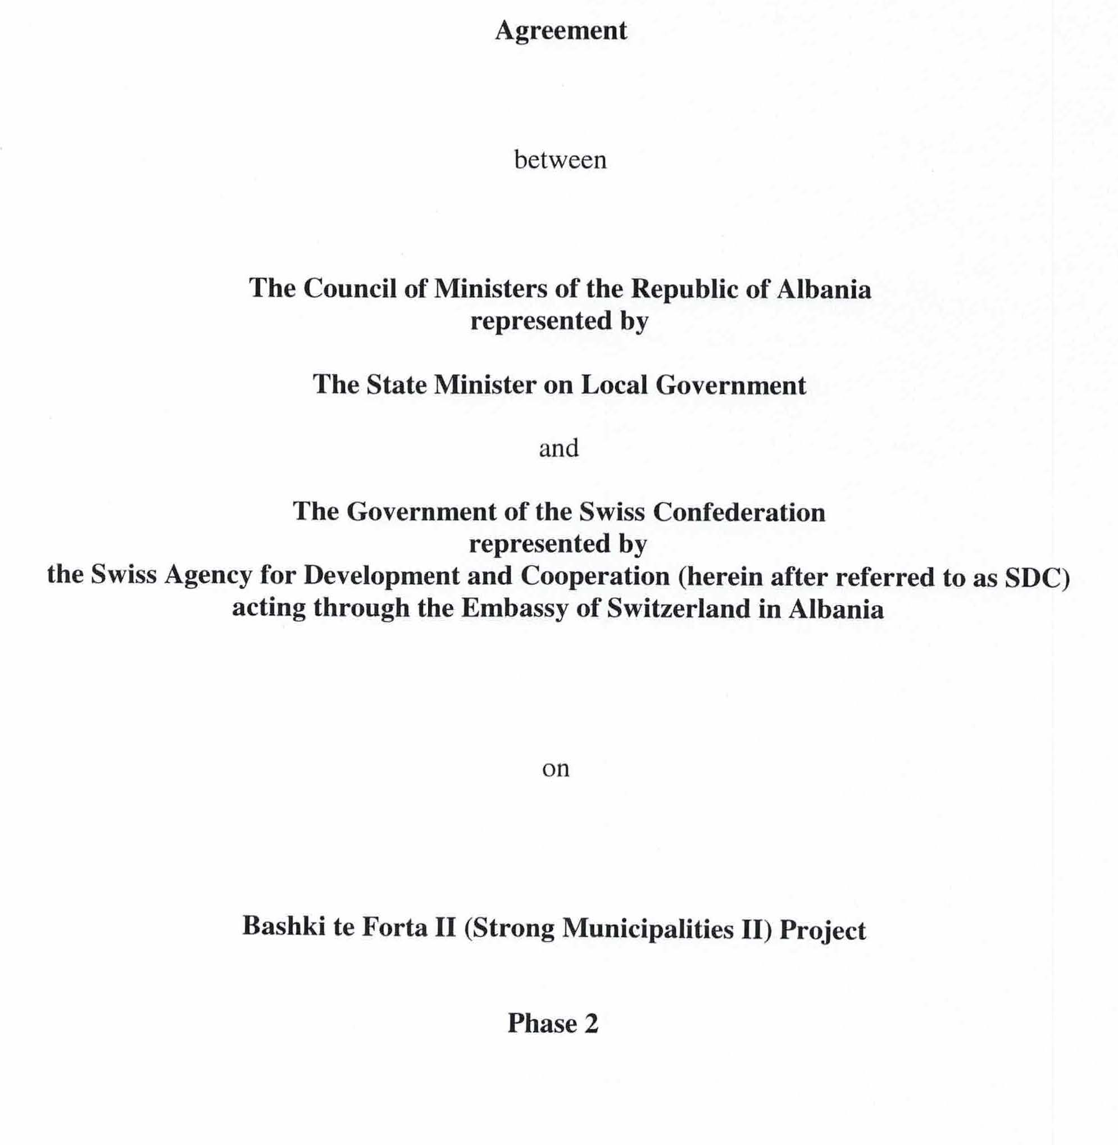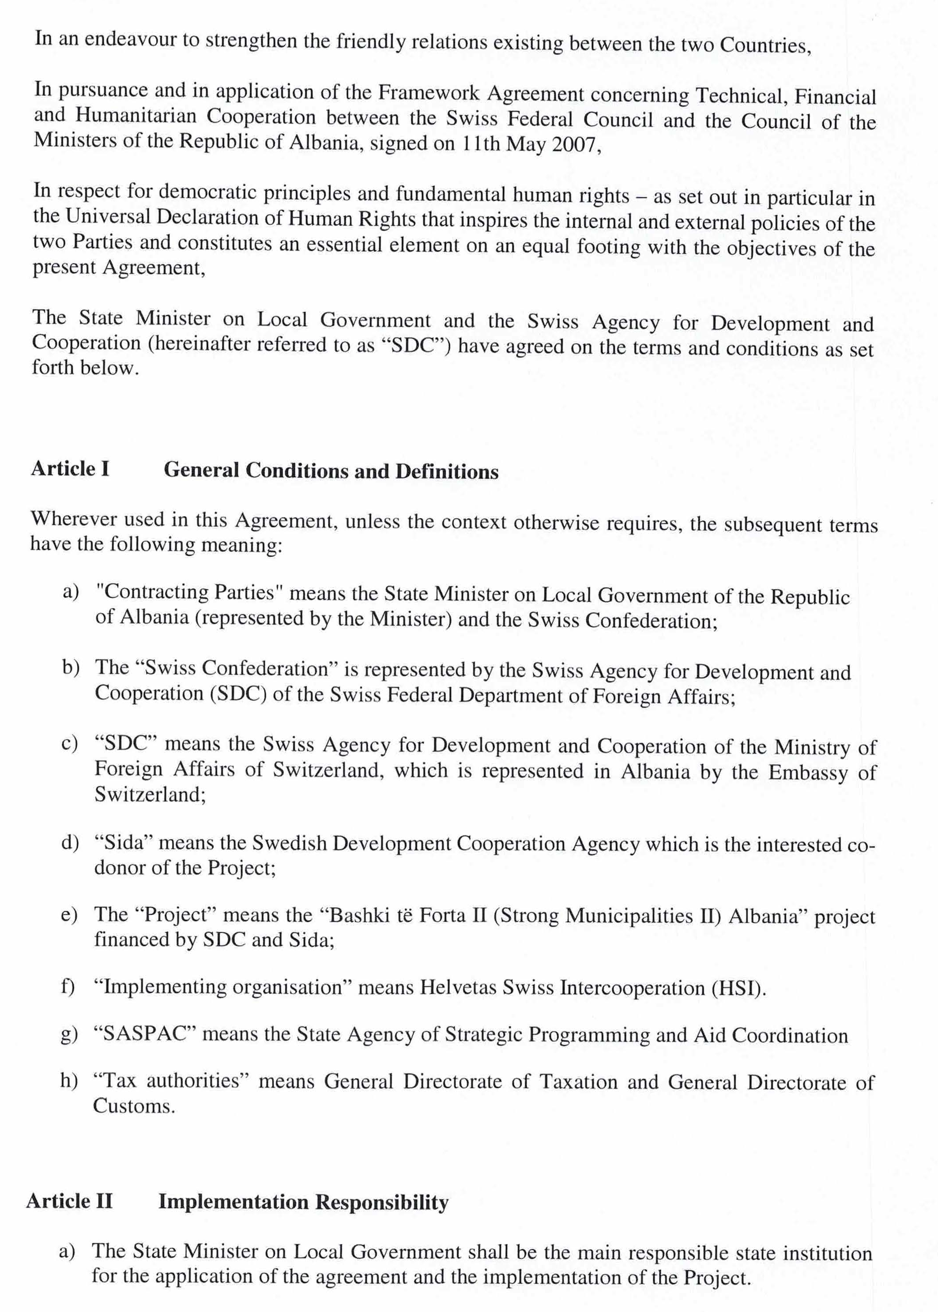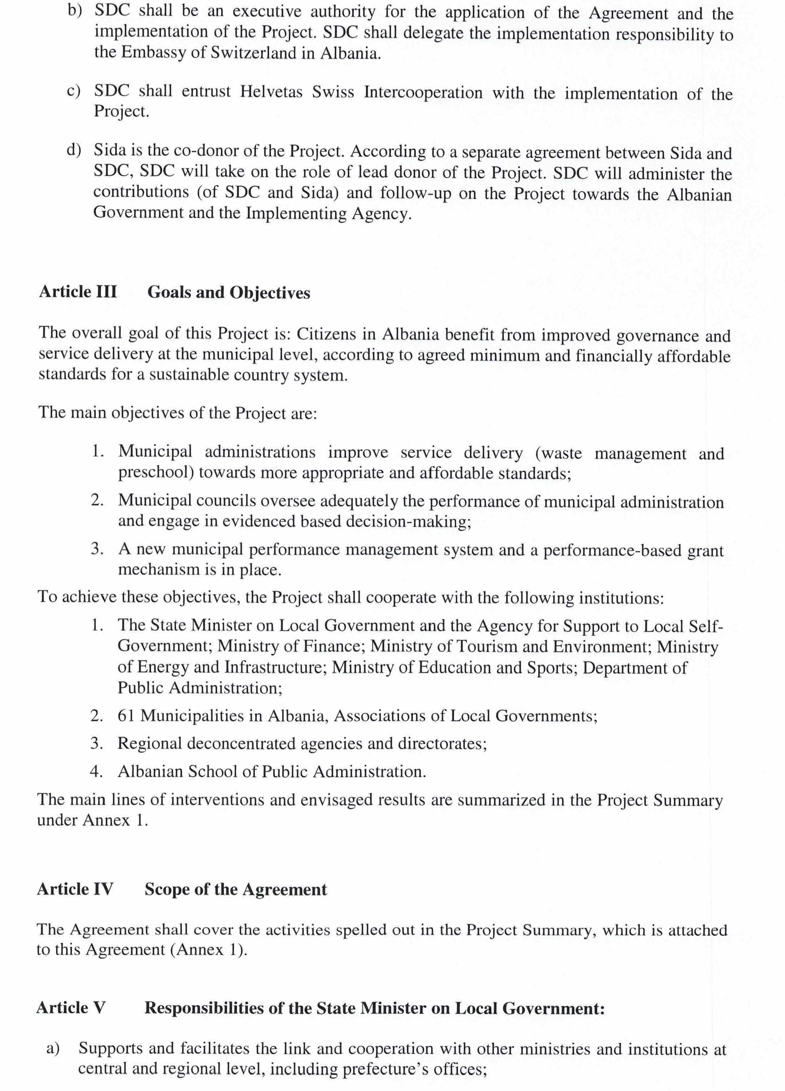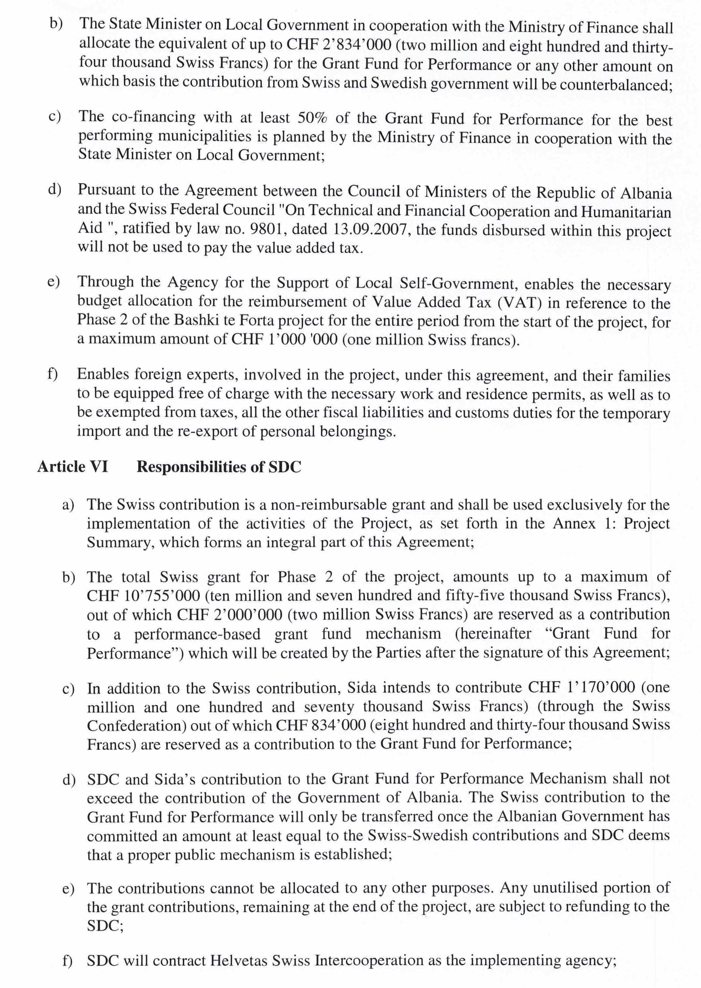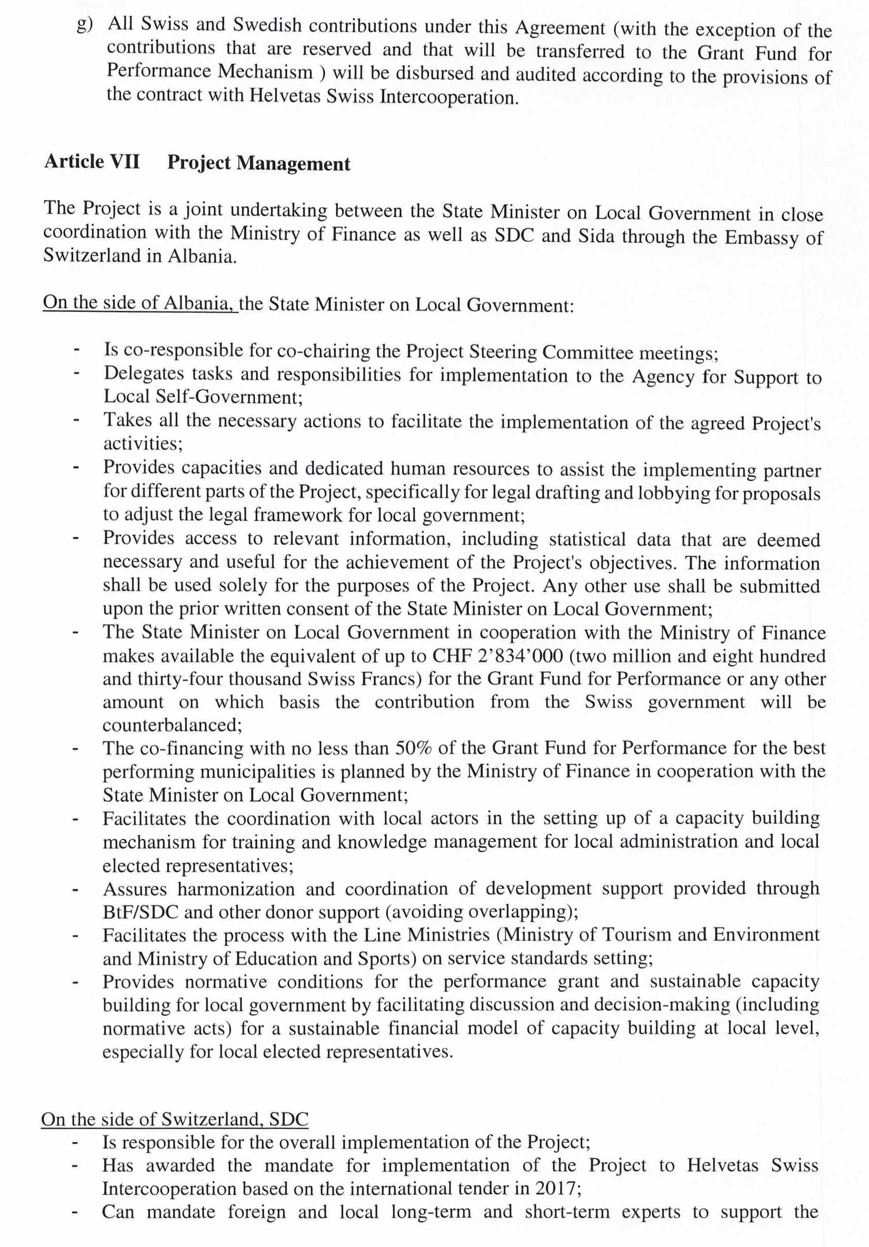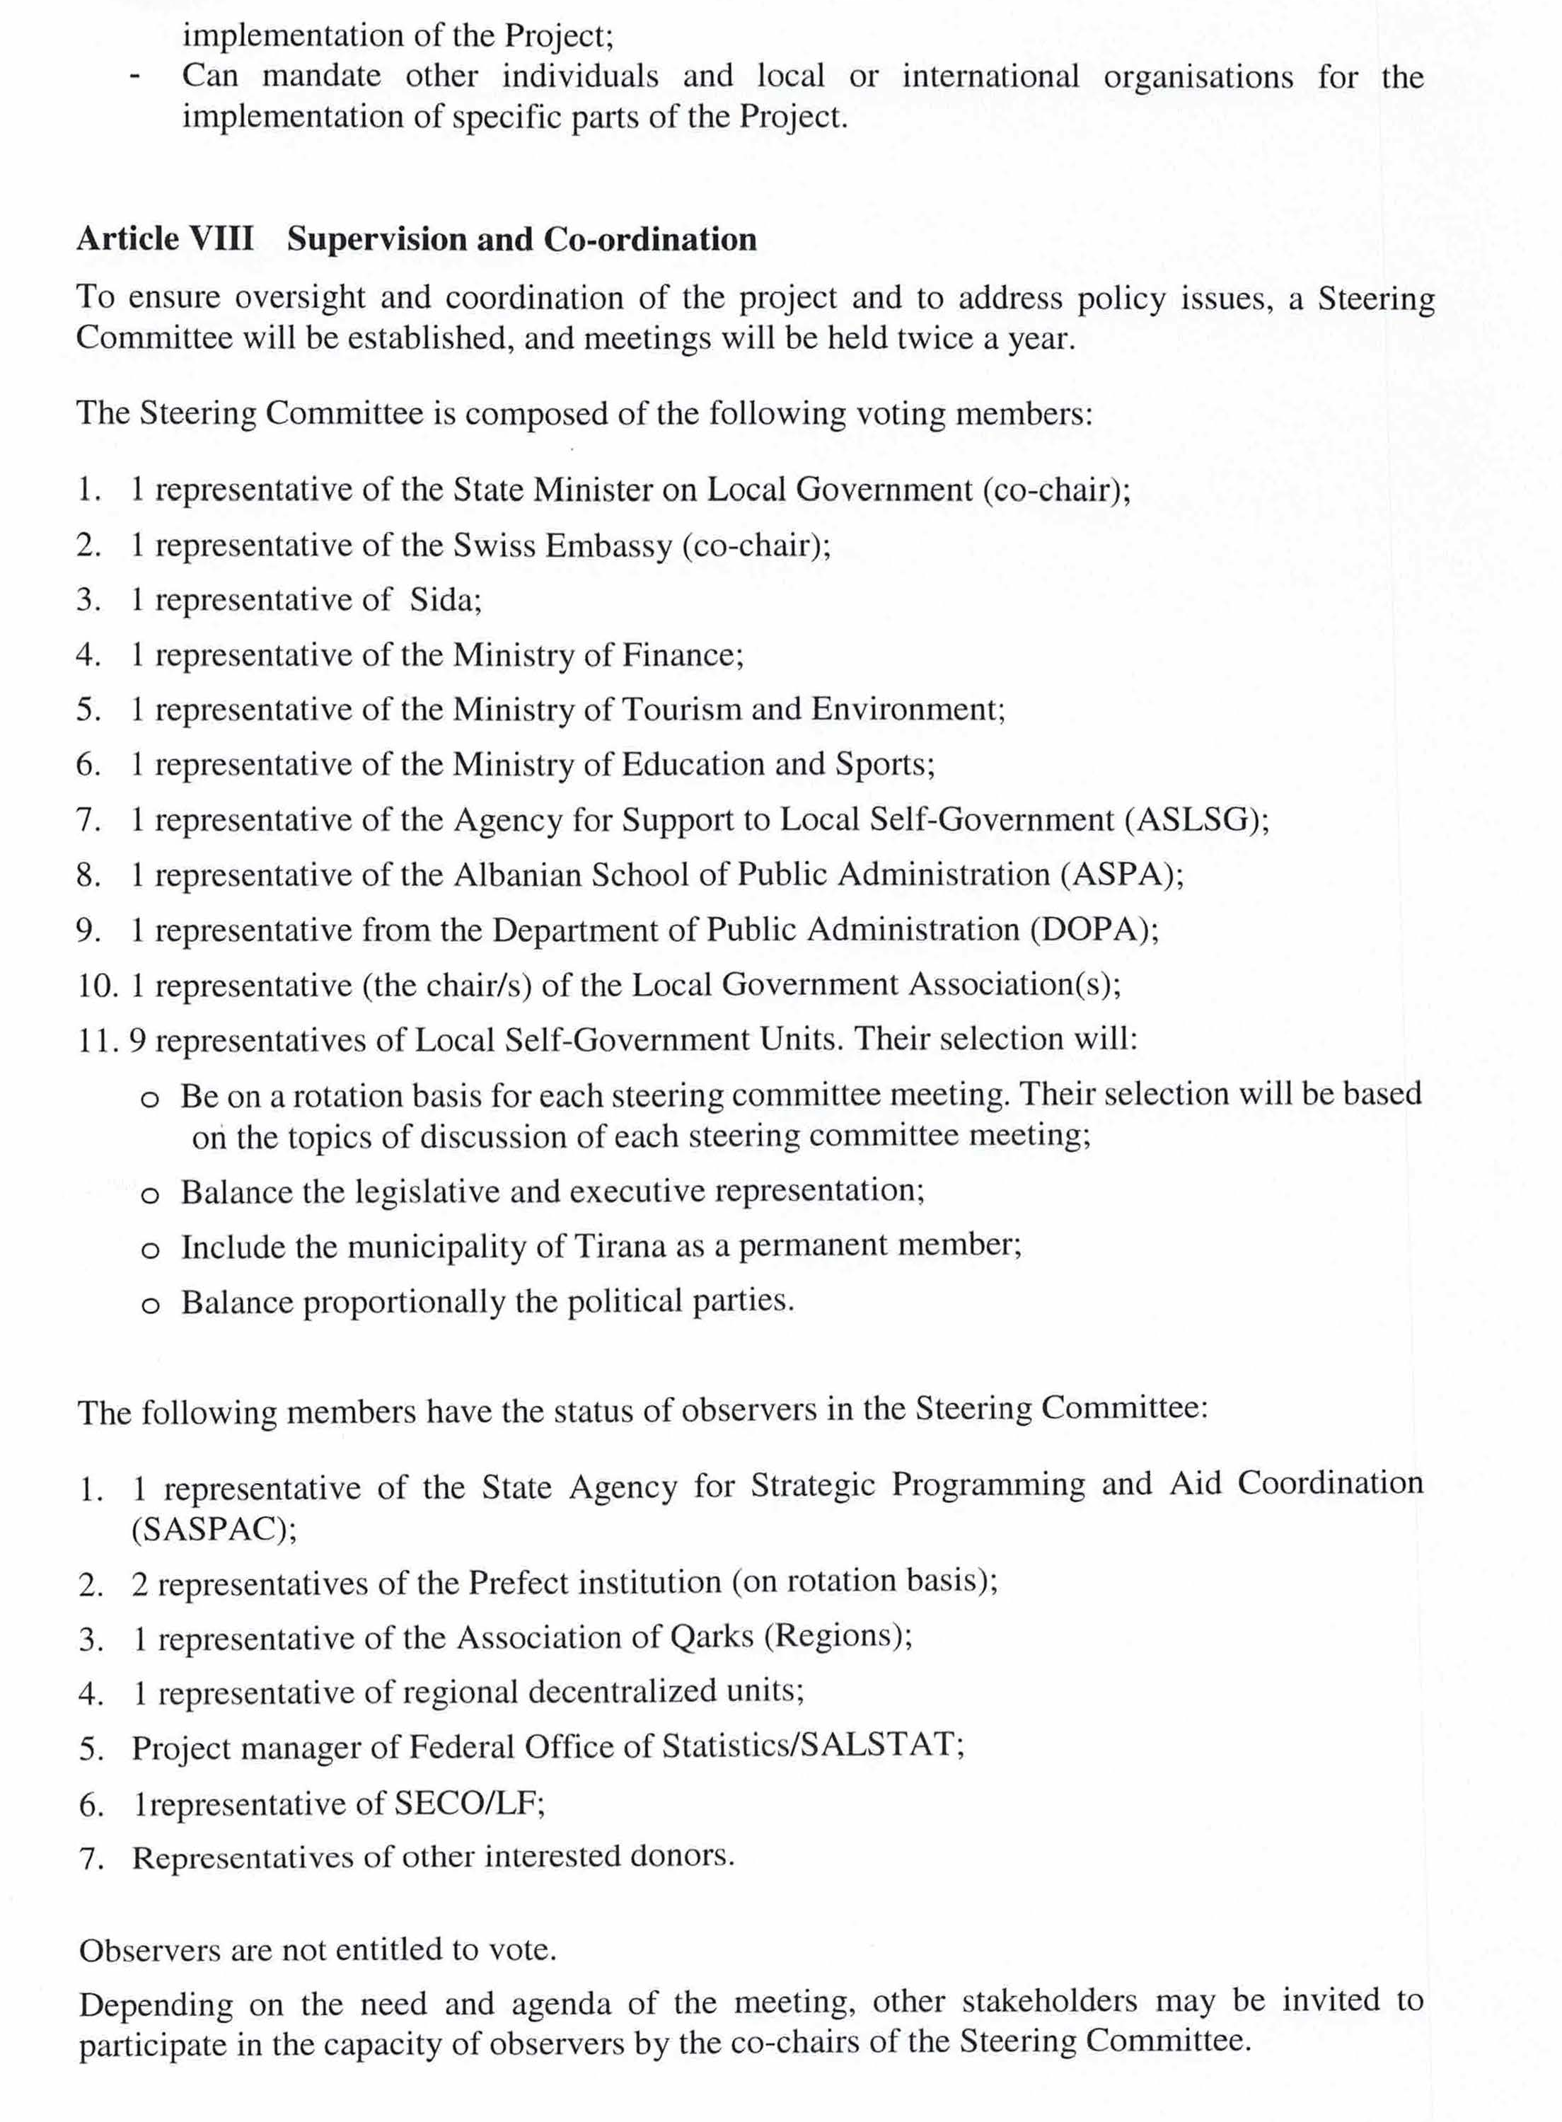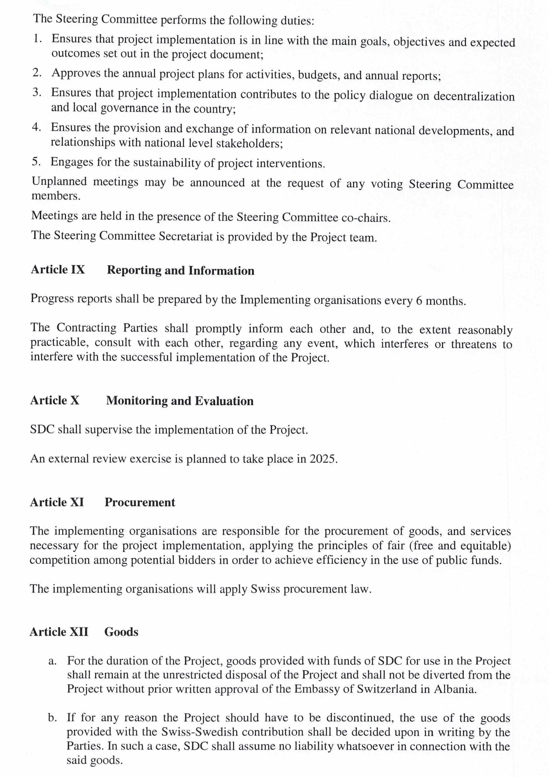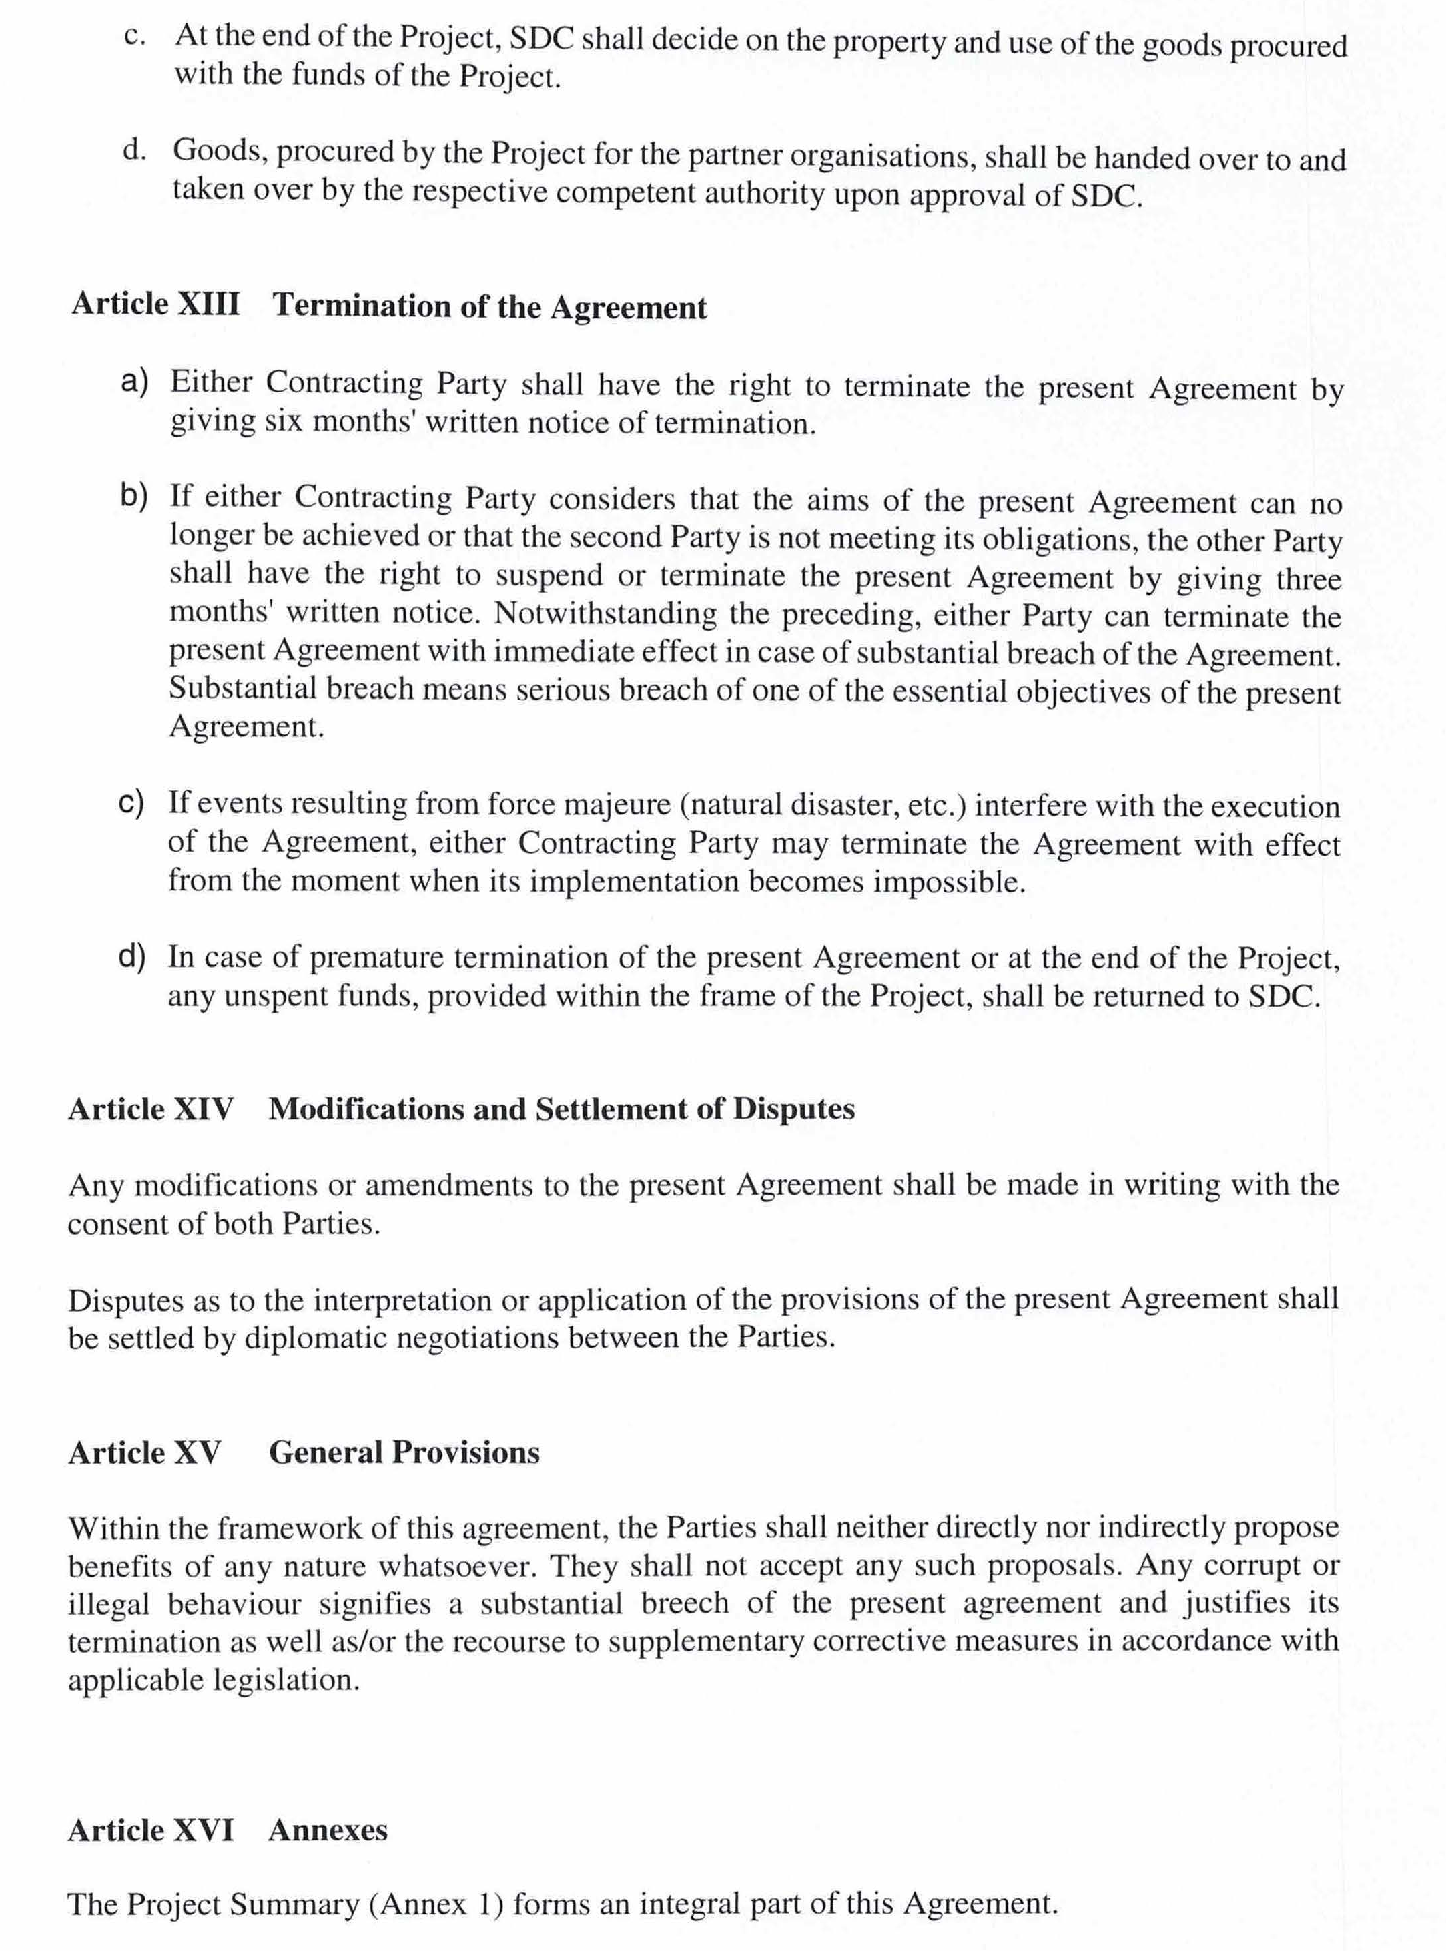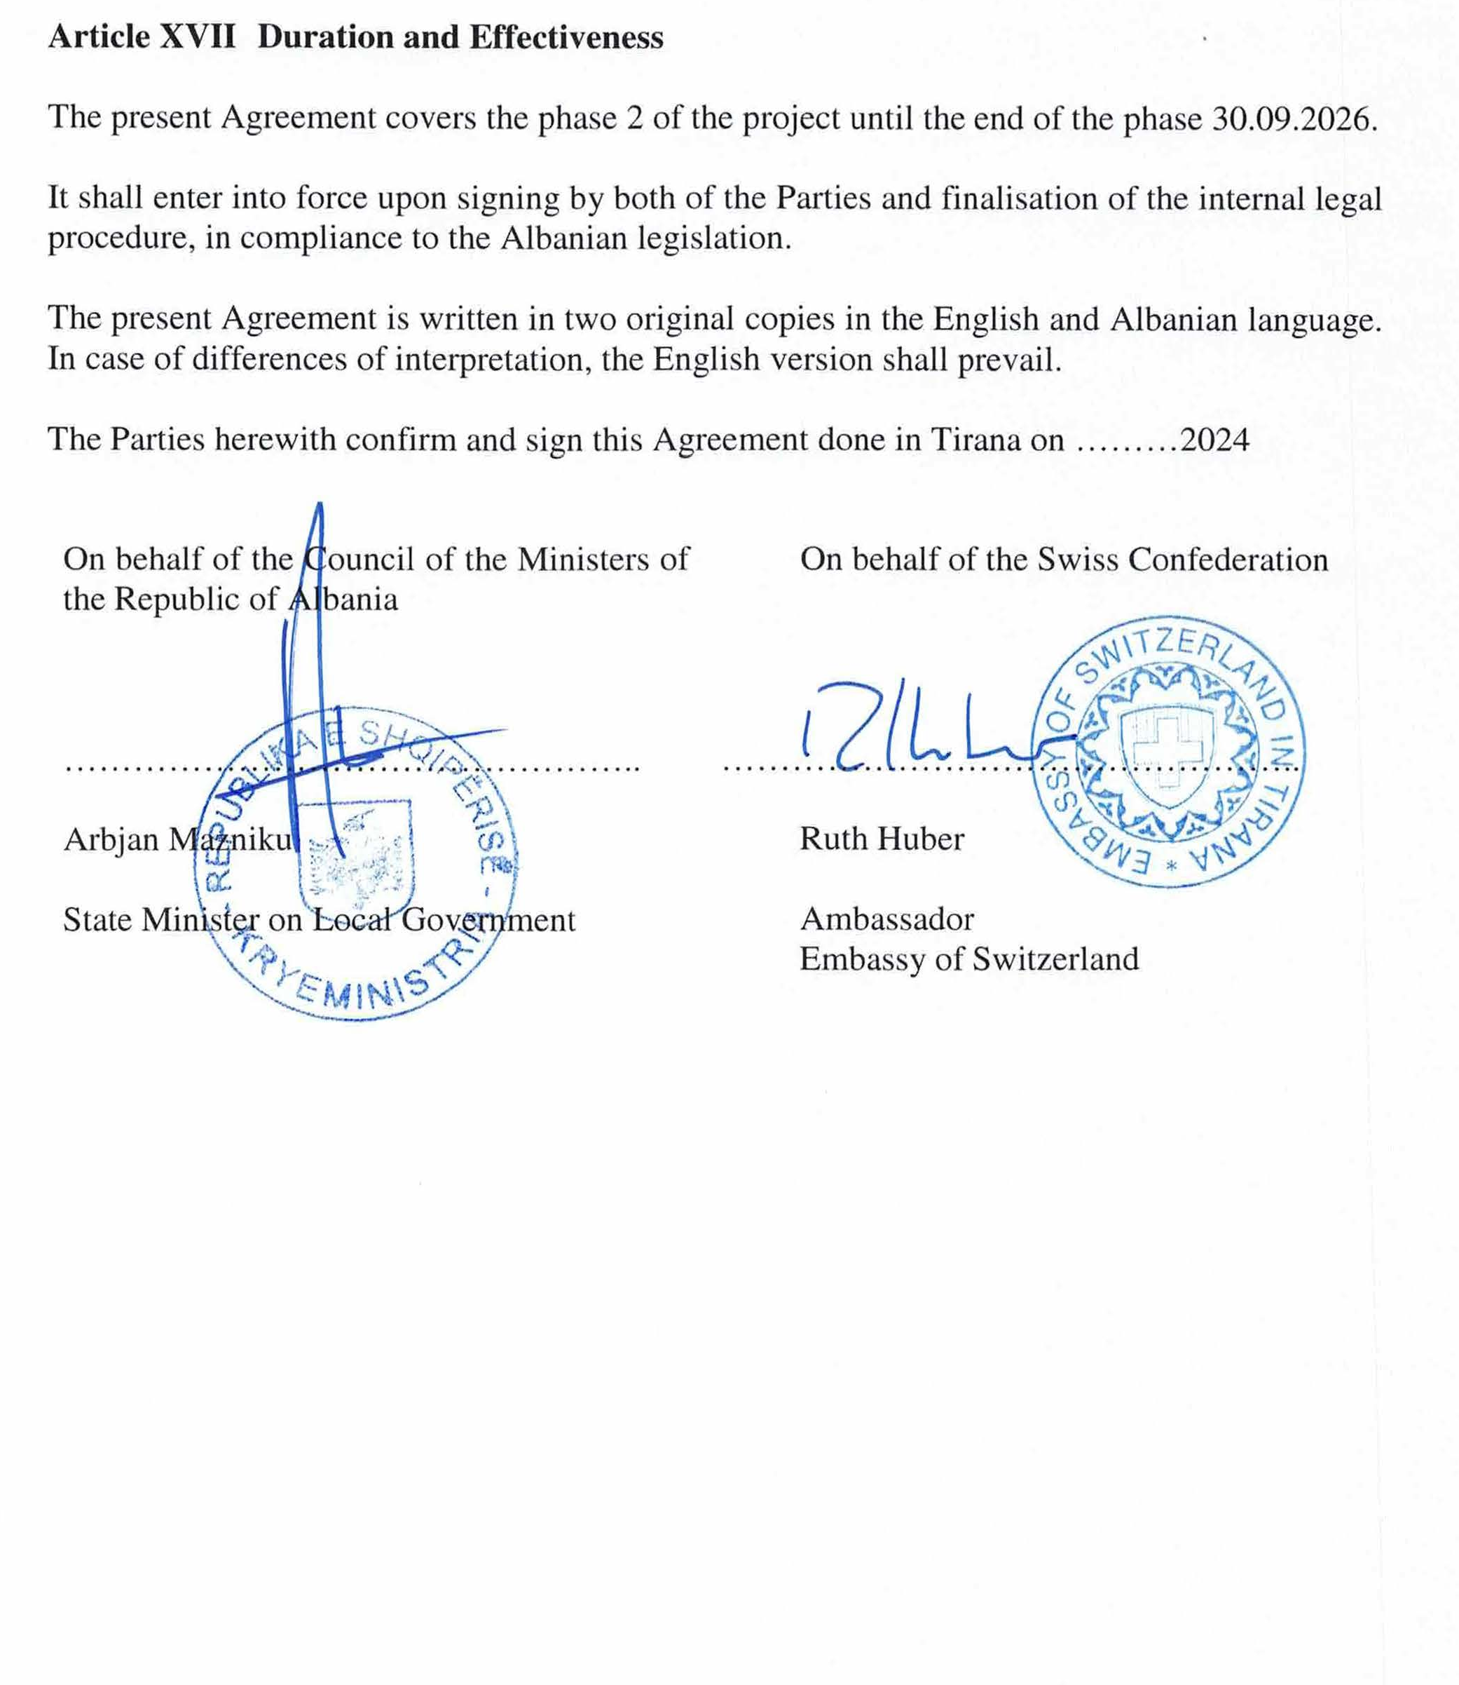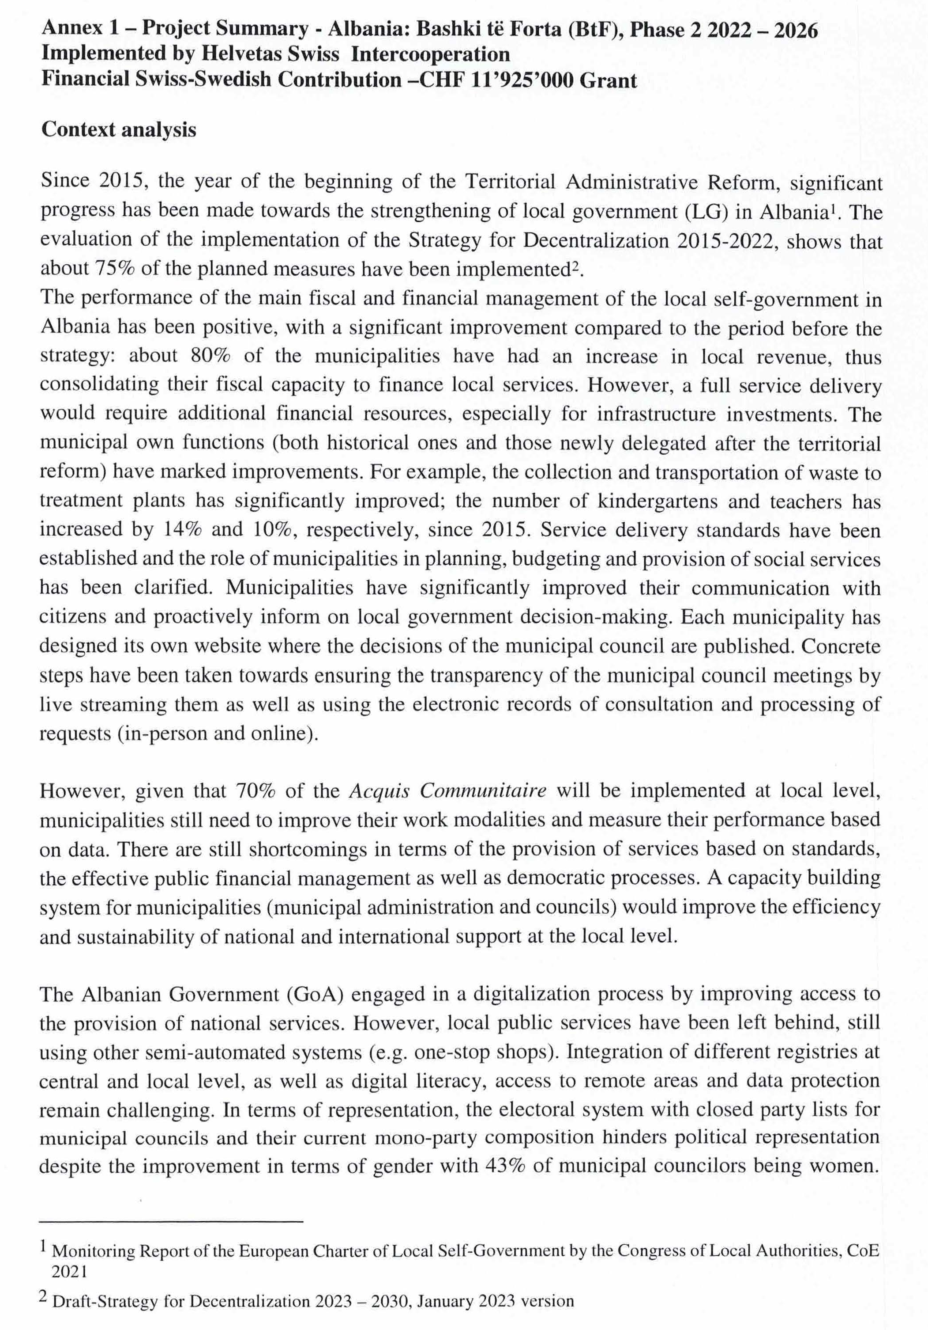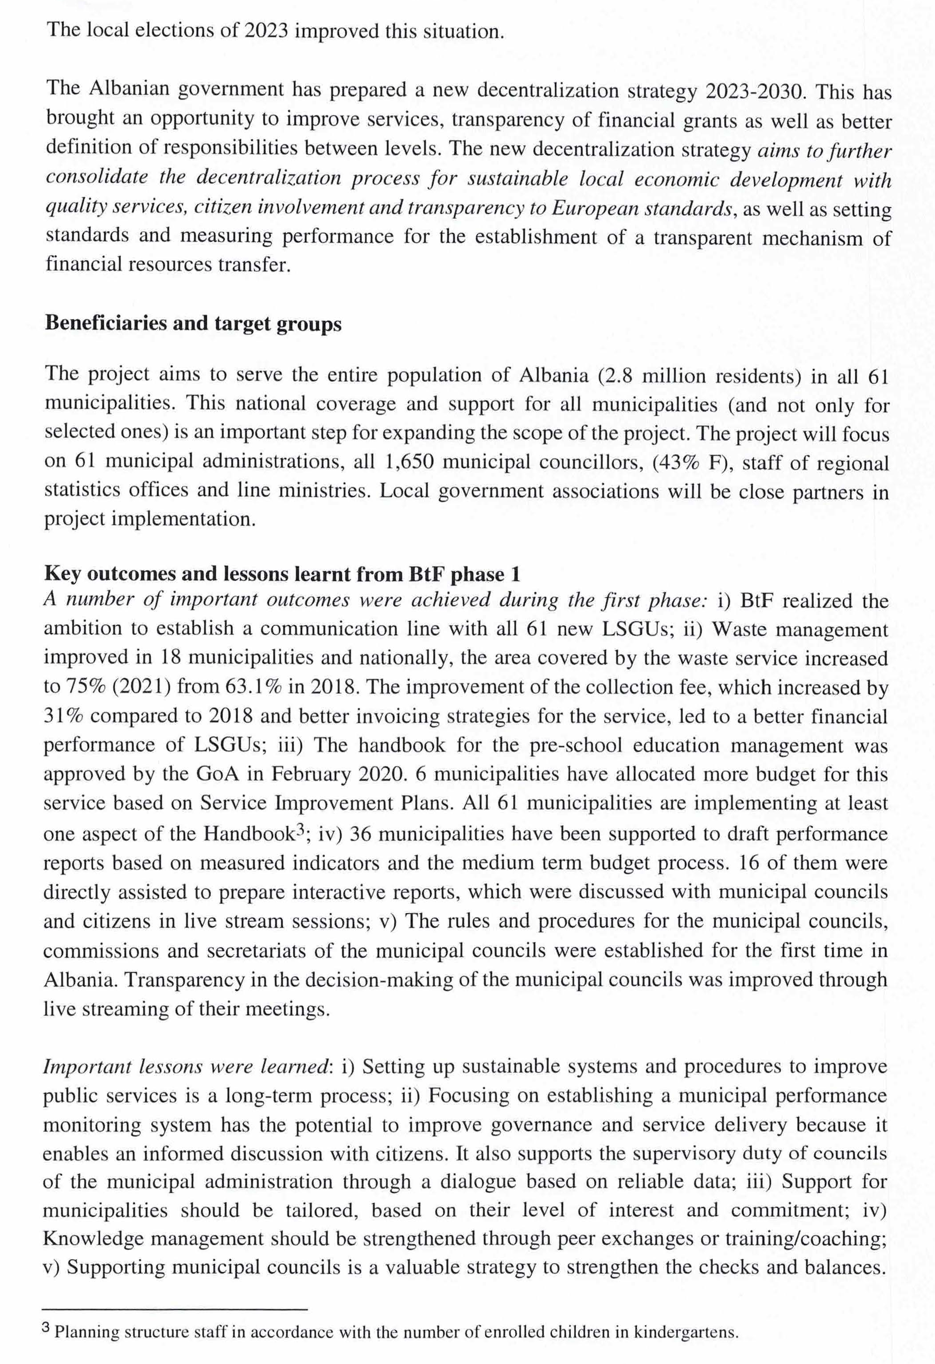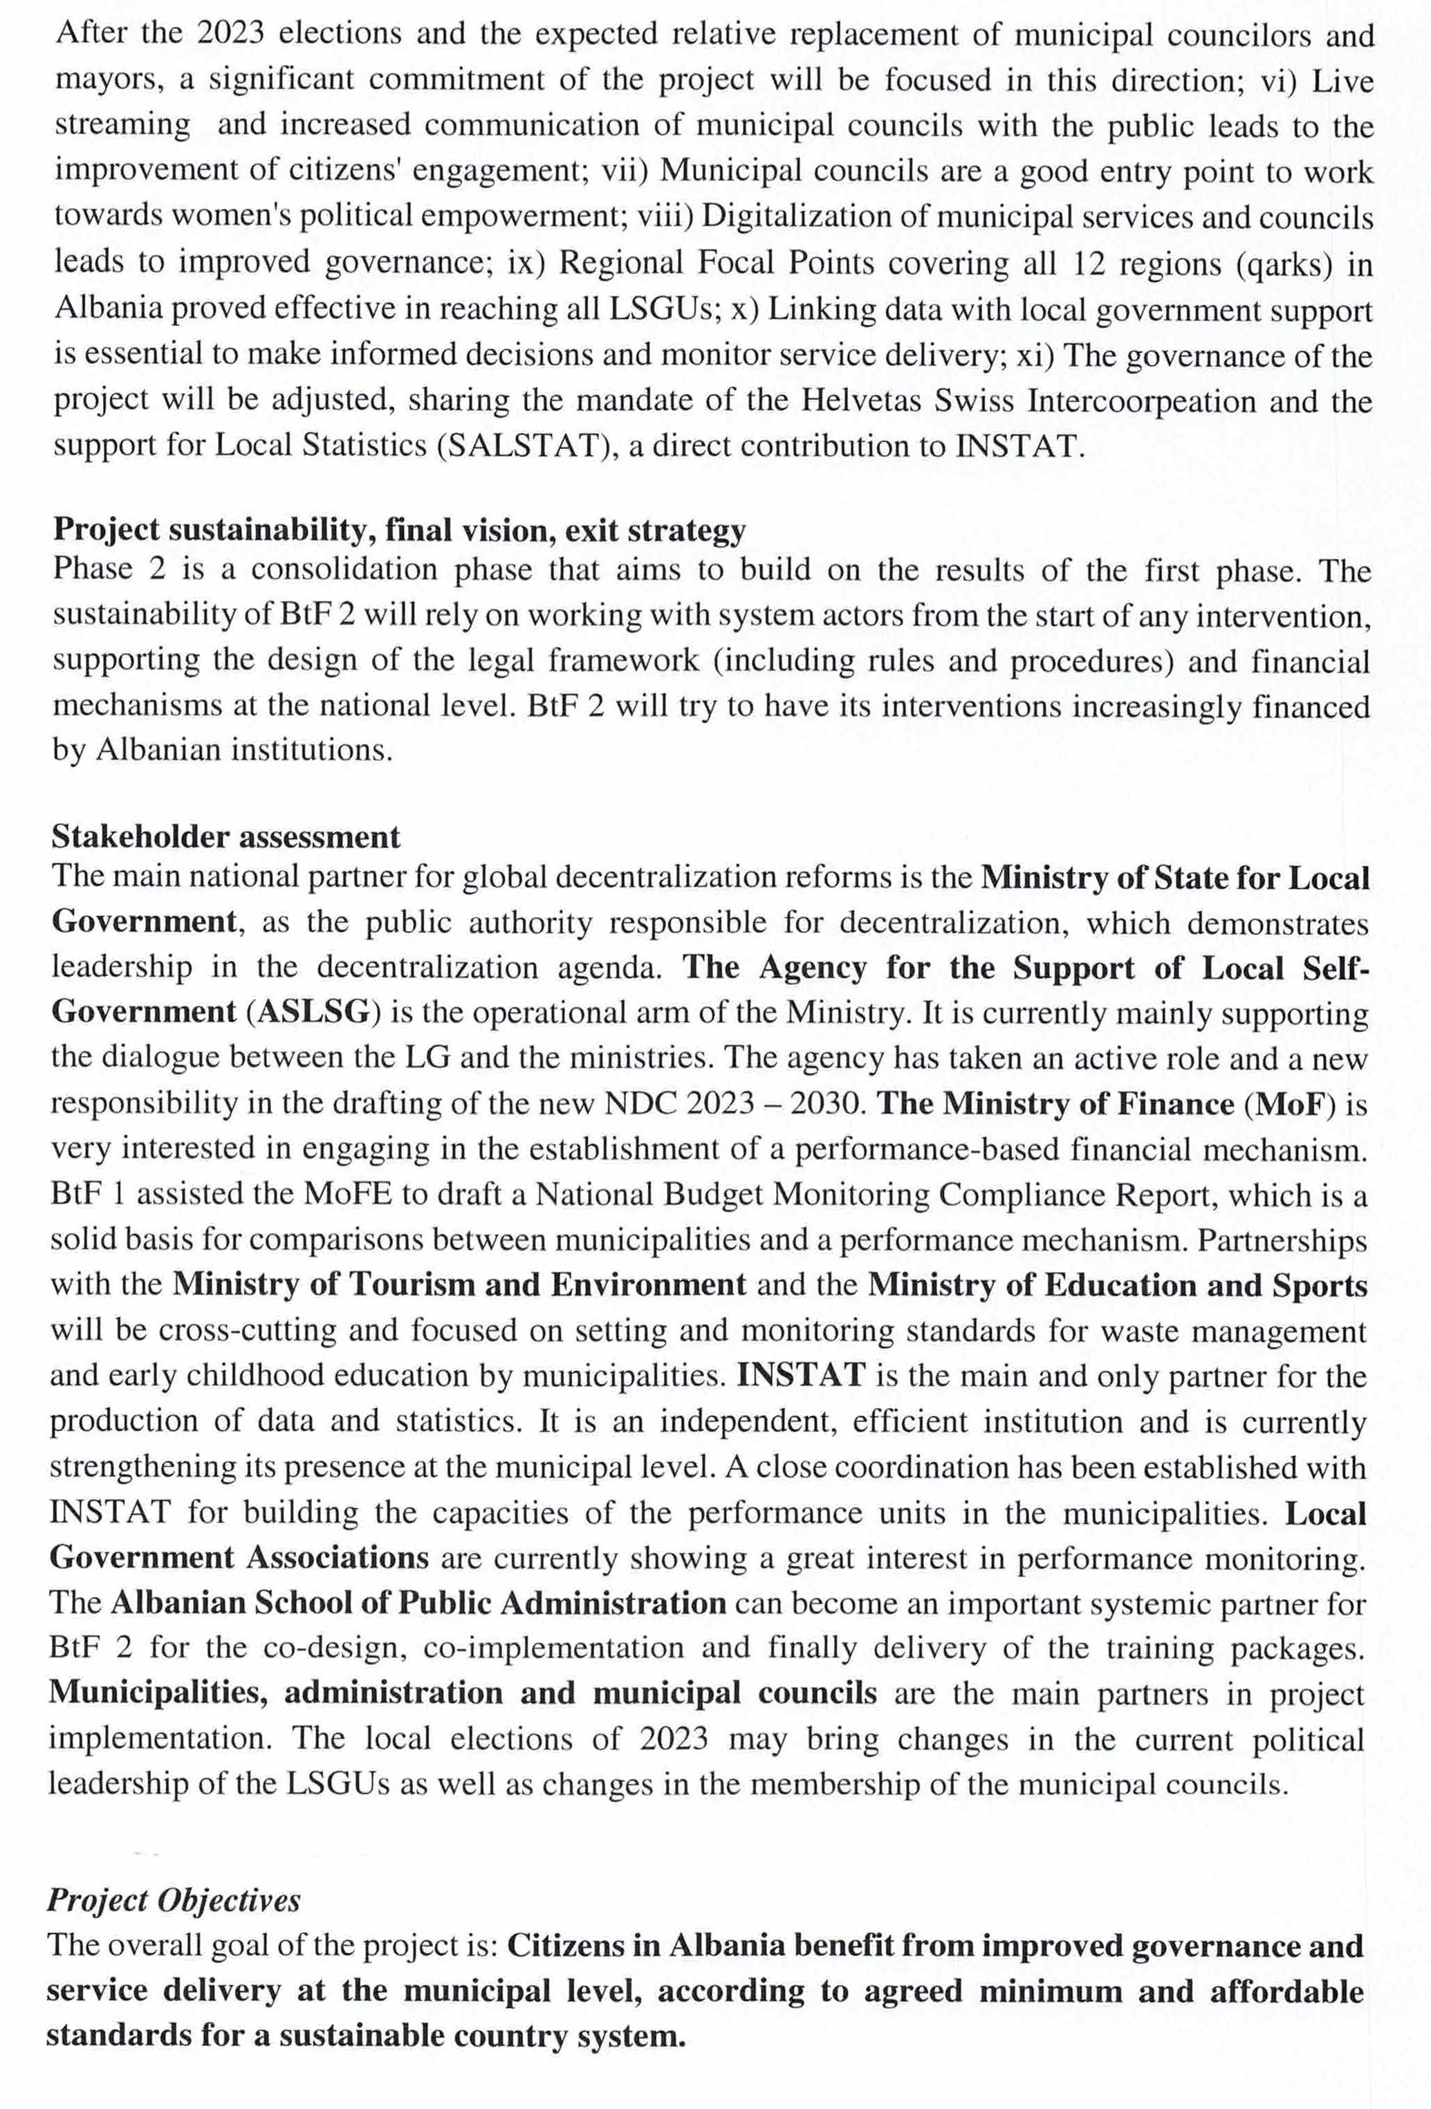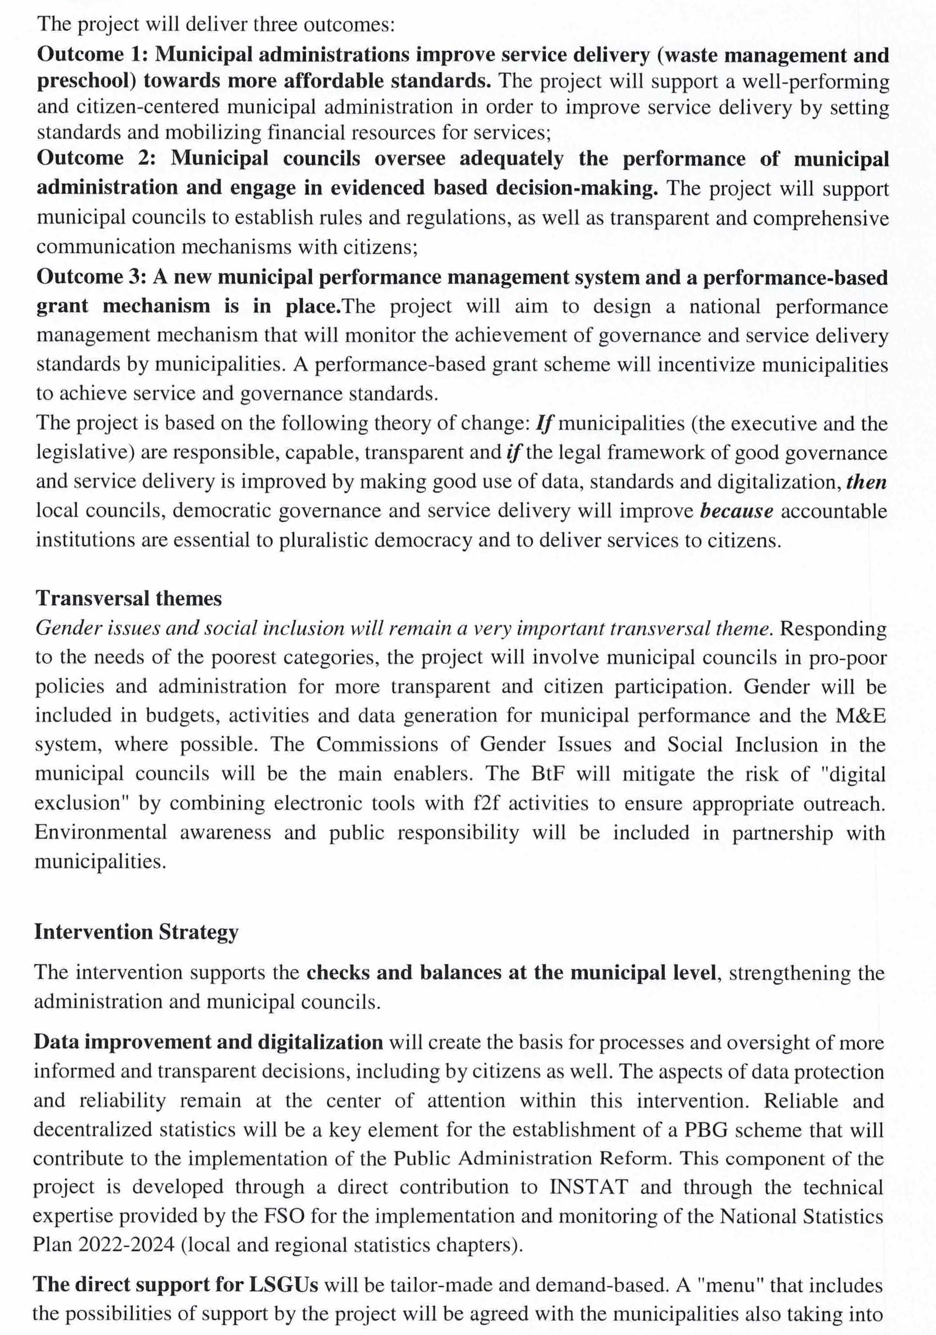
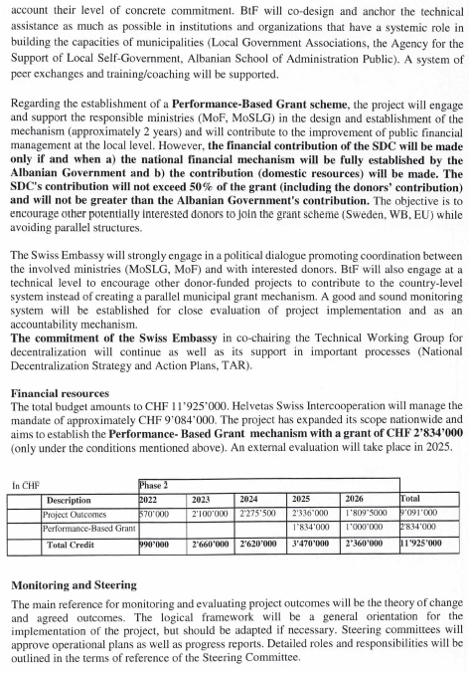

Raporti i Monitorimit i Kartës Evropiane të Vetëqeverisjes Vendore nga Kongresi i Autoriteteve Vendore, KiE 2021.
Projektstrategjia për Decentralizim 2023–2030, versioni janar 2023.
Planifikimi i strukturës së stafit në përputhje me numrin e fëmijëve të regjistruar në kopshte.

